

# （试行本）



..................................................................................................................................... 1



............................................................................................................ 5



...................................................................................................................... 5



....................................................................................................................... 5



1.1.1 实施单位与团队构成 .............................................................................................. 5

1.1.2 职责 .......................................................................................................................... 6

....................................................................................................................... 7



....................................................................................................................... 8



1.3.1 摄像设备 .................................................................................................................. 8

1.3.2 录音设备 .................................................................................................................. 9

1.3.3 照相设备 ................................................................................................................ 10

1.3.4 后期设备 ................................................................................................................ 11

............................................................................................................. 11



................................................................................. 12



.................................................................................................................... 14



............................................................................................................. 14



2.1.1 纸质文献 ................................................................................................................ 14

2.1.2 缩微制品、音像出版物与电子文献 .................................................................... 15

2.1.3 实物文献 ................................................................................................................ 16

............................................................................................................. 18



............................................................................................................. 18



..................................................................................................... 19



..................................................................................... 20



..................................................................................................... 21



I

............................................................................................................... 22



................................................................................................................. 24



3.1.1 问题设计 ................................................................................................................ 24

3.1.2 访谈技巧 ................................................................................................................ 24

3.1.3 访谈流程 ................................................................................................................. 27

3.1.4 采集要求 ................................................................................................................ 27

.......................................................................................................... 31



3.2.1 内容与量化要求 .................................................................................................... 32

3.2.2 采集要求 ................................................................................................................ 36

3.2.3 特殊情况 ................................................................................................................ 38

.......................................................................................................... 38



3.3.1 内容与量化要求 .................................................................................................... 39

3.3.2 采集要求 ................................................................................................................ 42

.................................................................................................................... 43



............................................................................................. 43



4.1.1 收集文献分类整理 ................................................................................................. 43

4.1.2 采集文献分类整理 ................................................................................................ 43

......................................................................................................... 46



................................................................................................................. 48



4.3.1 口述片制作 ............................................................................................................. 49

4.3.2 项目实践片制作 ..................................................................................................... 49

4.3.3 传承教学片制作 ..................................................................................................... 50

................................................................................................................. 50



...................................................................................................................... 51



..................................................................................................... 52



4.6.1 文献命名 ................................................................................................................. 52

4.6.2 元数据编目 ............................................................................................................. 53

4.6.3 复制保存 ................................................................................................................. 55

..................................................................................................... 57



......................................................................................................................... 57



................................................................................................................. 57



................................................................................................................. 58



................................................................................................................. 58



............................................................................................................................. 60



............................................................................................................... 61



..................................................................................................................... 61



3.1.1 验收人 .................................................................................................................... 61

3.1.2 验收意见 ................................................................................................................ 61

..................................................................................................................... 64



.............................................................................................................. 69



................................................................................... 71



................................................................................ 71



...................................................................................................... 71



...................................................................................................... 74



.......................................................................................................... 74



...................................................................................................... 75



................................................................................................................. 77



........ 83



..................................................................................................... 113



........................................................ 117



..................................................................................................... 121



......................................................................................... 125



.................................................................................... 126



.............................................................................................. 129



.................................................................................... 132



.................................................................. 135



........................................................................... 138



....................................................................................................... 140



....................................................................................................... 146



........................................................................................................... 148



.................................................................................................... 150



........................................................................................... 155



.............................................................................. 157



................................................................................................ 158



................................................................................................ 160



........................................................................................... 163



.................................................................................................... 165



传承人是非物质文化遗产的重要承载者和传递者，是非物质



文化遗产活态传承的关键。近年来，为加强传承人保护、促进非 遗活态传承，文化部采取了多项措施，包括先后认定了 4 批共

1986 名国家级代表性传承人，彰显了传承人的社会地位；每年 安排专门的传习活动补贴，解决传承人面临的现实困难；联合教 育部实施中国非物质文化遗产传承人群研修研习培训计划，帮助 传承人群提高传承能力，传承队伍日益壮大，传承活力日益增 强。同时，不容忽视的是由于年老体弱等原因，国家级代表性传 承人去世人数不断增加，在世人员也多年事已高，截至 2015 年

底，已有近 300 名国家级代表性传承人去世，在世传承人中 70 周岁以上的占到 56%，开展传承人的抢救性记录工作刻不容缓。 对传承人开展抢救性记录，将传承人对文化传统的深刻理解与自 身掌握的精湛技艺通过数字化多媒体手段全面、真实、系统地记 录，保留下中华优秀传统文化基因，为后人传承、研究、宣传、 利用非物质文化遗产留下宝贵资料，对于继承和弘扬中华民族优 秀传统文化，构建中华民族优秀传统文化传承体系，具有重要意 义。

根据《文化部“十二五”时期文化改革发展规划》，2013 年

起我们选取 31 个项目的 50 位代表性传承人开展了抢救性记录试 点工作。在试点基础上，2015 年 4 月，文化部印发了《关于开 展国家级非物质文化遗产代表性传承人抢救性记录工作的通知》

（文非遗函﹝2015﹞318 号），同时下发了《国家级非物质文化 遗产代表性传承人抢救性记录工作规范（试行稿）》（以下简称《工 作规范》），全面启动国家级代表性传承人抢救性记录工作。“十 二五”期间，文化部通过中央财政累计安排专项资金对 318 名国 家级代表性传承人实施抢救性记录，“十三五”时期将继续推进 并全面完成国家级代表性传承人的抢救性记录。日前，文化部对 2013 年度试点支持的 50 位代表性传承人的抢救性记录进行了会 审，对工作中形成的经验、存在的问题进行分析总结。结合《工 作规范》下发一年来各地在执行中发现的问题，我们委托国家图 书馆中国记忆项目中心起草了《国家级非物质文化遗产代表性传 承人抢救性记录工程操作指南》（以下简称《操作指南》）。

《操作指南》具体、深入地阐述了抢救性记录的目的、对象、 内容、记录方法、成果形式、成果应用等，对《工作规范》进行 了延伸、扩展与细化，既是抢救性记录实施人员的工作手册，亦 可作为文化主管部门了解情况、跟踪进度、把控质量的工具书。

《操作指南》主要有以下六方面内容：一是在评估验收部分增加 了自评估内容、细化了验收标准、明确了验收程序，有助于文化

主管部门开展通查和抽查时参照并在抢救性记录工程中加强指

导监督；二是对《工作规范》中文献收集、文献使用、文献整理 等前期准备工作进行了细化指导，方便具体操作人员结合项目实 际情况收集前期记录文献，避免重复记录；三是对《工作规范》 中工作卷宗及相关附件进行了调整，增加了《元数据表单》《自 评估报告》《提交资料清单》，更符合抢救性记录工程实际；四是 新增了知识储备、工作方案设计、传承人访谈技巧、传承人教学 内容与量化要求等业务分析与指导；五是根据一年来各地开展抢 救性记录工程出现的实际问题采取问答形式予以说明；六是增加 了记录成果使用的内容，方便各地在记录工作完成后开展后续成 果利用。

各有关单位要结合本单位实际情况，落实《操作指南》相关 要求，加强培训和学习，提高相关人员的业务水平，强化责任意 识，抓好过程监督与绩效管理，确保抢救性记录工程的质量和效 果。

【附录Ⅰ：国家级非物质文化遗产代表性传承人抢救性记录 工程规范】



1.1.1 实施单位与团队构成



组建抢 救性记录工作团队。

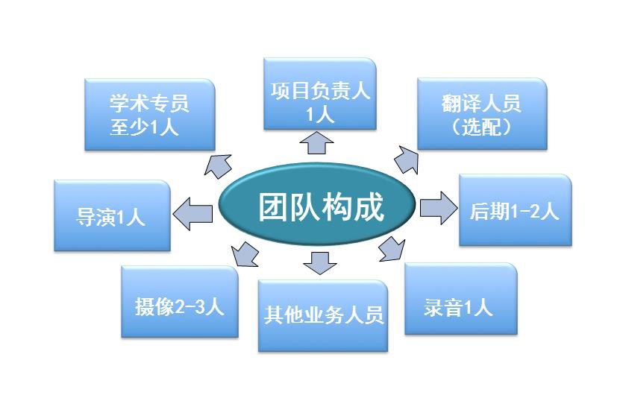

为突出学者在此项工作中的重要性，《操作指南》将《工作规范》中所 述“专家顾问”改称为“学术专员”。



1.1.2 职责

|  |  |  |  |
| --- | --- | --- | --- |
|  | 成员 | 职责 | 备注 |
|  | 项目 | 全面负责抢救性记录工程，包括前期准备、团 |  |
|  |  |
| 负责 | 队组建、统筹联络、现场记录和后期整理等。 | 至少 1 人 |
|  |  |  |
| 人 | 项目负责人对传承人和记录工程的成果负责。 |
| 学术 | | 负责抢救性记录工程的学术工作，担任口述史 | 至少 1 人，应是相 |
| 访谈的采访人，承担口述文字稿的编辑、审校 | 关领域研究专家， |
| 专员 | | 及文献片、综述片的文案撰写、审片等工作。 | 且需全程、实际参 |
| 系项目的学术责任人。 | 与记录工程。 |
| 导演 | | 负责具体拍摄的内容、画面及质量，指导现场 | 具备 两年以上相 |
|  |
| 拍摄及后期剪辑等。系项目的艺术与技术责任 |  |
|  | 关工作经验。 |
| 人。 |
| 摄像 | | 负责现场摄像、摄影，及灯光和配套设备的操 | 具备 两年以上相 |
|  |  |
| 作。 | 关工作经验。 |
| 录音 | | 负责现场录音。 | 具备 两年以上相  关工作经验。 |
| 后期 | | 负责文献片及综述片的剪辑制作。 | 具备 两年以上相  关工作经验。 |
| 翻译 | | 负责拍摄现场、后期制作及口述文本整理等环 | 少数民族语言或 |
|  |  |
| 节的语言文字翻译工作。 | 重方言区。 |
| 其他 | | 如文稿速记、文稿校对、摄像助理等。 | 根据项目的具体 |
|  | |
| 业务 | |  |
|  | | 情况适当增减。 |
| 人员 | |

所有工作人员应与市级非遗保护中心签订保密协议，保证抢

救性记录工程内容的信息安全。 附件 1：工作团队信息表 附件 2：工作人员保密协议

工作团队组建完毕后，应集中时间针对即将拍摄的传承人和



非遗项目做好充分的知识准备。

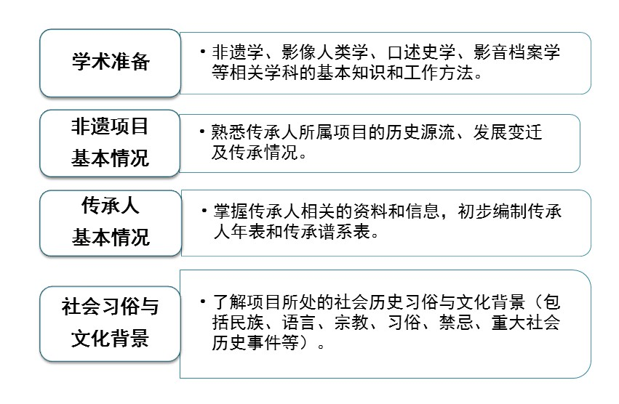

【附录Ⅱ：学术准备】

附件 3：传承人信息表

项目负责人、导演、摄像和录音对拍摄的内容进行充分研究



后，应共同商议确定所需设备。 1.3.1 摄像设备

应使用高清摄像机进行拍摄，信号应选取 PAL 制，帧速率为 25p。分辨率应不低于 1920×1080，采样率应不低于 4:2:2（或 所用摄像机的最高采样率），码率应不低于 50Mb 每秒（或所用摄 像机的最高码率）。

如条件允许，可选择某些项目进行 4K 拍摄，或在项目中选 取一些特色或重要场景进行 4K 拍摄。

目前可供选择的摄像机型号很多，在《操作指南》中不再对 具体型号作出推荐。但是，各工作团队在选择摄像设备时应注意 以下问题：

（1）不建议采用带摄像功能的照相机作为主机进行拍摄， 选用广播级而非家用级机型。很多家用摄像机也可达到上述记录 指标，但不具备专业摄像机所能提供的各种手动操作和高级功 能。

（2）考虑到设备匹配和配件通用问题，建议使用相同品牌、

相同型号的设备进行多机拍摄。

（3）如使用磁带摄像机，应充分考虑素材带的携带和保存； 如使用存储卡摄像机，应准备配套设备（如笔记本电脑、移动硬 盘、读卡器等）。

（4）可按需选取各种拍摄辅助设备（如轨道车、摇臂、监 视器等）。

* + 1. 录音设备 录音设备按功能一般分为拾音设备（话筒）、调音设备（调

音台）和记录设备（录音机）。一种设备可以兼具上述两种甚至 全部功能，同时广播级摄像机也具备基本的调音、录音功能。工 作团队应在对拍摄内容充分预判的前提下，从以下几个方面入 手，选择恰当的录音设备：

（1）一般情况下，应至少准备两套领夹式麦克风用于口述 史的录制，一支指向型麦克风用于项目实践片和传承教学片的录 制。

（2）选择合适的拾音设备（话筒）进行特殊场合和音源的 录制。如录制器乐时，应考虑使用动圈话筒；录制大场面的民俗 活动和舞台表演时，应考虑在活动区域内架设多支话筒。

（3）一般情况下，可使用记录设备（录音机）自带的简单 调音功能进行调音。但戏剧演出、音乐表演等有多路拾音设备同

时收音时，应考虑使用单独的调音设备（调音台）。

（4）一般情况下，可选用单系统进行拍摄，话筒拾取的声 音（或经调音台）可以直接输入摄像机进行录制。如使用双系统

（即声音进入录音机而非摄像机），应处理好前期同步（合板） 和多机位匹配问题。

（5）应准备一台录音机或录音笔，作为备份录制。这些独 立的音频文件，也将为后期进行口述史访谈的速录等工作提供方 便。

（6）不论是双系统中的录音机、还是备份录制用的录音机 或录音笔，都应使用该设备所能提供的最高格式（一般是 WAV） 和最高码率进行录制。

（7）摄像机应使用内置或自带麦克风保留一路参考音。

（8）准备好充足的配件（如防风罩、话筒杆、电池、存储 卡等）。

* + 1. 照相设备 应选用可更换镜头的专业级相机和一套完整焦段的镜头作

为照相设备。记录格式应为 RAW 格式，图像尺寸应为该机型所能 记录的最大尺寸。充分准备好三脚架、存储卡、滤镜、电池、闪 光灯等配件。如选用可换镜头的摄像机，建议选用可通用镜头的 照相机以优化设备总量（如使用佳能 C300 可与 5D 通用镜头）。

* + 1. 后期设备

后期设备与软件平台的选择，与前期设备的选择具有同等的 重要性。在后期设备的选择上，应考虑以下几点：

（1）应选择较为通用的剪辑软件，如 Apple Final Cut 和 Adobe Premiere Pro，以便后续的修改和使用。

（2）剪辑软件的选择应考虑与摄像机录制格式相匹配，可 直接导入素材，而无需转码或生成代理文件，从而提高后期效率。

（3）不可将素材备份盘直接作为剪辑盘使用，应单独准备 空间足够的硬盘作为剪辑盘挂机剪辑，备份盘只负责素材读取之 用，以确保数据安全。

项目负责人、学术专员、导演及其他相关人员共同参与工作



方案设计。

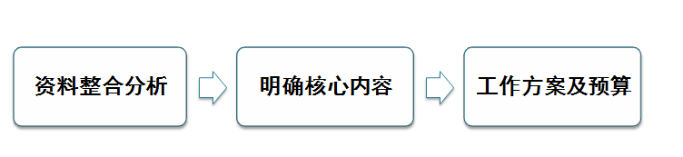

在工作方案的设计过程中，一要充分考虑到难度和特殊性， 二要考虑到周期和预算，明确工作方法，制订出切实可行的工作

方案。同时应注意以下几个问题：

（1）应根据地域或民族风俗习惯、宗教信仰、方言及少数 民族语言等情况制订有针对性的工作方案。

（2）如遇传承教学或项目实践场所改建、传承人身体状况 变化等特殊情况需抢时间拍摄素材时，可先抢拍素材后补充制订 工作方案。

（3）如遇传承人去世或因身体原因无法配合记录工作，需 上报文化部非遗司，重新确定工作方案。

（4）如遇传承人为残障人士，需制订特殊工作方案，如考 虑用手语对聋哑人进行访谈等。

附件 4:工作方案及预算表

国家级代表性传承人是杰出的文化实践者和创造者，也拥有



对文化和非物质文化遗产的阐释权，在记录工作中他们应得到充 分的尊重，成为工作过程和成果呈现的核心人物。

工作团队应通过一次或多次拜访，对整体项目的内容与目 的，与传承人进行详尽沟通，力求使传承人理解抢救性记录工程 的诉求，争取传承人的认同与配合。工作方案需请传承人审阅， 并根据传承人的意见进行修改，修改后请传承人确认。与传承人

沟通过程中，需遵循以下三点原则（与传承人权利保护相关的具

体问题，见第三章第二部分）。

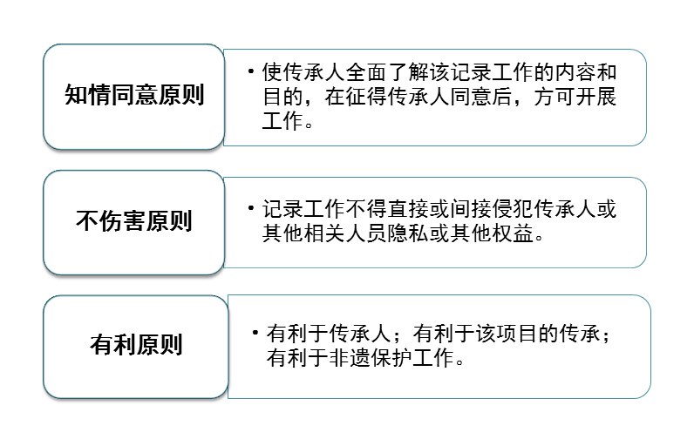

在与传承人充分沟通并取得其对抢救性记录工程的理解和 认同后，应请传承人签署《文献采集、收藏与使用协议》。

附件 5：文献采集、收藏与使用协议



有关传承人的所有文献资料，均在调查收集之列。

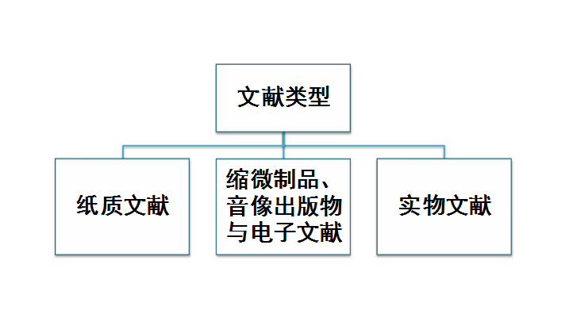

2.1.1 纸质文献 纸质文献是以纸张为载体，用书写或印刷等方式记录知识、

信息的文献，又可分为写本文献、印刷文献、盲文出版物等。根 据出版情况，又可分为正式出版物与非正式出版物。

应收集一切与传承人直接或间接相关的各类纸质文献。正式 出版物无需进行数字化；非正式出版物根据具体情况，尽量实现 数字化。

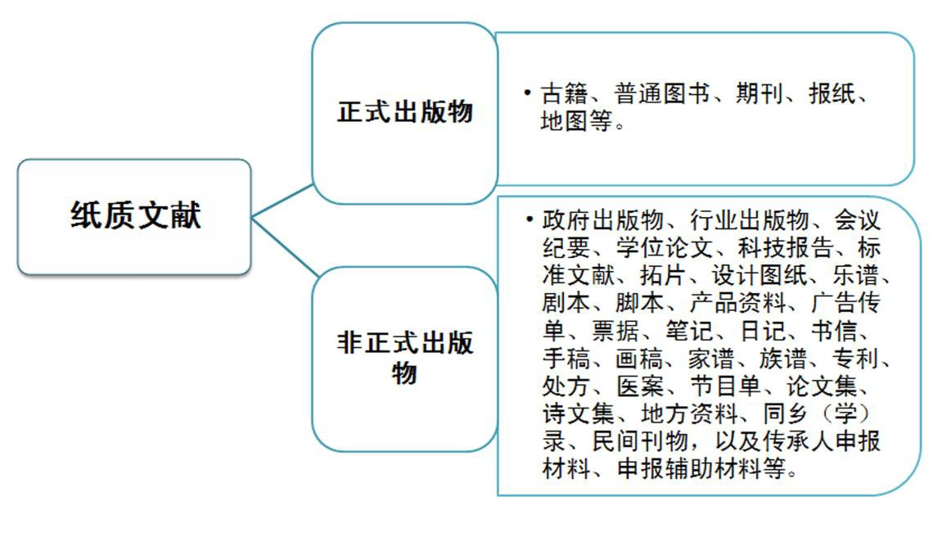

纸质文献的语种不限，包括汉文、少数民族文字与外文。



2.1.2 缩微制品、音像出版物与电子文献

与传承人直接或间接相关的一切缩微制品、音像出版物和电 子文献，均在收集之列。缩微制品、音像出版物应尽量进行数字 化。

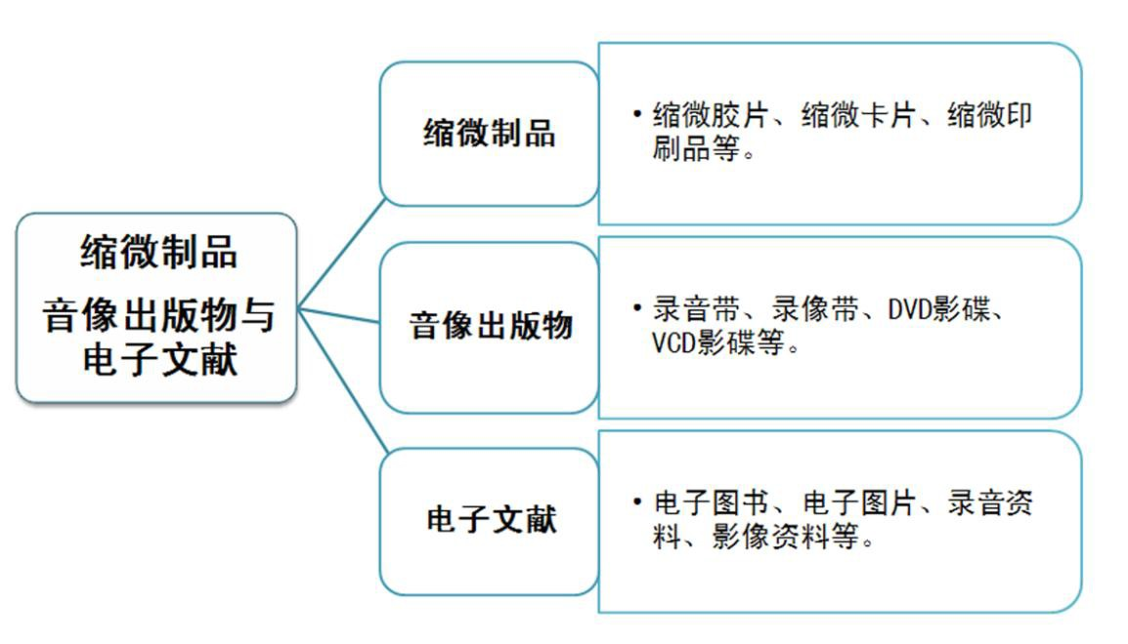

如收集到的缩微制品与纸质文献内容重合，优先选择纸质文献（缩微



制品可以不收，但应在《文献目录》中备注说明）。

2.1.3 实物文献 实物文献是指与传承人直接或间接相关的各类器物与场

所，对于可获取的实物文献，应妥善保管原件，并进行数字化； 对于不可获取和不可移动的实物文献（如工作场所、文化空间 等），需采取拍摄或扫描等方式记录保存。

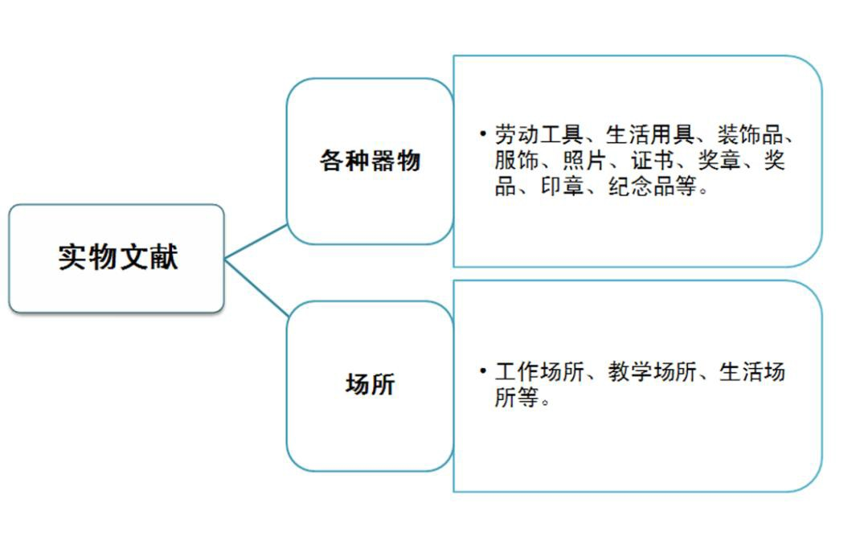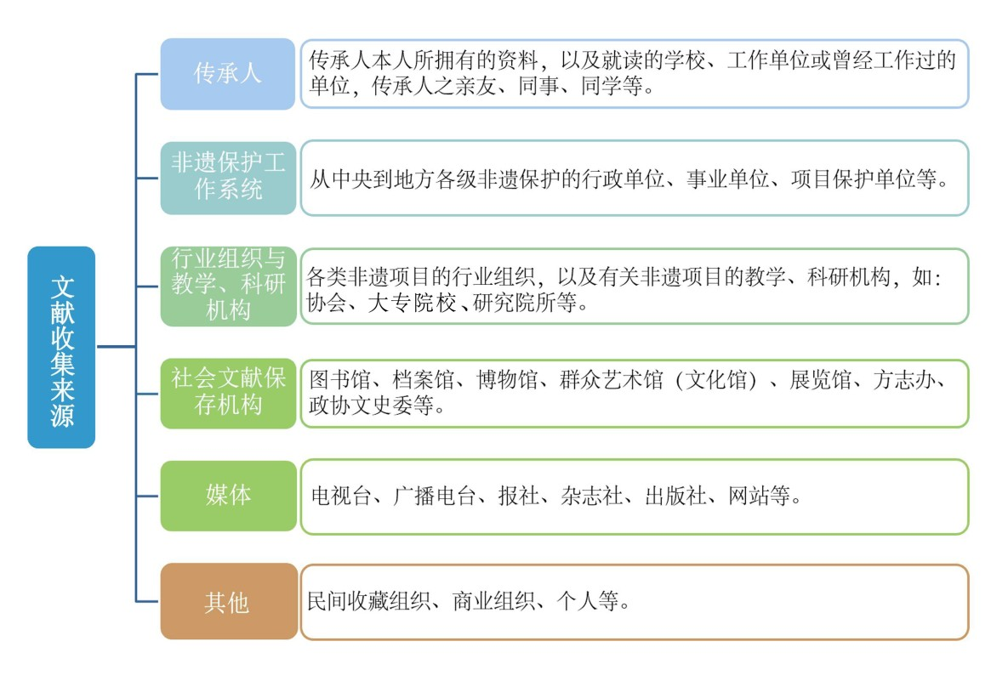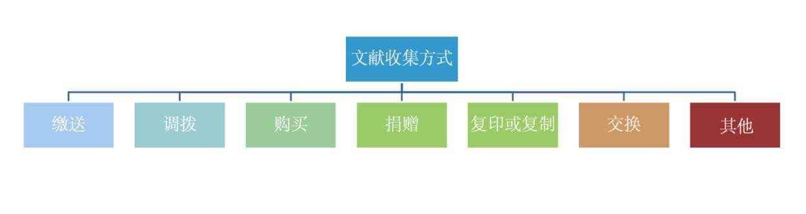

对于确知存在、却又无法获取的传承人相关资料，应在附件《文献目



录》中备注说明，以便在条件许可时予以收集。

对于已获取的各种类型的文献资料，均应通过签署《文献收



集与使用授权书》等方式明确使用权限，避免可能引起的法律纠 纷。收集文献的不同使用权限及具体处理方式如下：

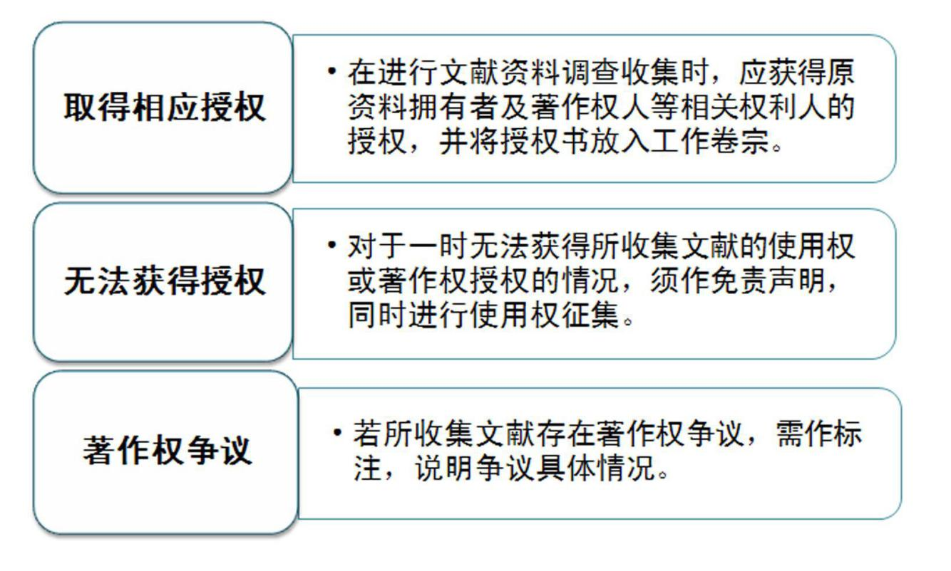

附件 6：文献收集与使用授权书

2.5 各类非法项目特色文献示例

民间文学 传统音乐 传统舞蹈 传统戏剧

曲艺

传统体育、 游艺与杂技

传统美术 传统技艺 传统医药

民俗

手抄本、各种铅印和石印的印本、经文、非正式出版的作品集、民 间文学改编的影音作品等。

曲谱、锣鼓经、请神词、演出节目单、海报、观演凭证、拜帖请帖 社团章程、表演程序说明、演出服装、演出饰品、梳妆奋、衣箱、 表演道具等。



舞谱、舞经、舞训11 、舞符、舞图、唱本、表演程序说明、动作套路 示意图、演出节目单、观演凭证、拜帖请帖、社团章程、演出模型、 舞台设计、演出服装、艺术形象、徽标等。

剧本及戏文集、曲谱、扮相谱、脸谱、戏单、戏票、演出节目单、 海报、社团章程、行头、道具、乐器、各类戏偶、皮影、演出模型、 布景和帷幢等舞台装置等。

表演程序说明、演出节目单、表演工具、乐器、演出服装、饰品、 曲本及传承人保存的戏装、道具清单等。

游戏规则、竞技规则、裁判规则、动作套路示意图、动作要领、 口诀、术语、救护方法、相关艺术形象、器械、用具、装置、奖杯、 纪念品等。

手绘设计图、历史图片、学习笔记、研究手稿、口诀、行业术语、 材料、工具、设备、各时期代表作品、奖杯、证书等。

手绘设计图、工艺流程手绘图、口诀、行业术语、材料、工具、 设备、模型、烫样、保养与修缮工具的办法、各时期代表作品等。

药材标本、口诀、医疗工具、药材制作工具、各种制剂实物、处方、 医书、医案、绘本、药剂炮制流程图等。

家风、家训的文本与匾额、各类乡规民约、收支账目、契约、章 程、各种仪式的文本、道具、供品、民俗活动及场所照片等。

J

文献收集工作完成后，应编制《文献目录》。



附件 7：文献目录

此项工作的性质是采用录像、录音、照相等方式进行的关于



国家级传承人的文献建设和档案保存工作，以抢救为主，兼顾研 究与传播的需要。

记录工程应以学术为导向，首先要保证学术研究及非遗传承 的需要，确保记录工程的真实性、整体性，导演、摄像、录音等 团队成员需以记录和保存资料为工作重点，尽量多地积累原始素 材。在保证学术质量的前提下，兼顾艺术手法和表现力。

在文献收集工作结束后，应先进行口述史访谈，之后可同时 穿插进行项目实践及传承教学的记录工作。如有时令性要求或遇 突发事件，可改变记录工作顺序。

除口述史访谈外，记录工作应以客观观察式拍摄为主。如遇 特殊情况，经工作团队讨论，并由项目负责人慎重决定，可采用 主观观察式、参与式等方式拍摄。记录工作应尊重自然规律和文 化习俗，尽量不颠倒发生顺序，不做表演、扮演，酌情进行非虚 构搬演。

由于非遗项目并非孤立存在，而是在其固有的人文环境和文 化空间中进行实践和传承，并可能与其他项目关系紧密，如通常 实践于同一种民俗活动中、属于同种器物的不同工艺门类等。因 此，记录对象除了代表性传承人及其所代表的项目之外，还应包

括其所处的文化空间，以及与之相关联的其他项目。

在记录工作中，应保证一定数量的照片拍摄，主要内容有：

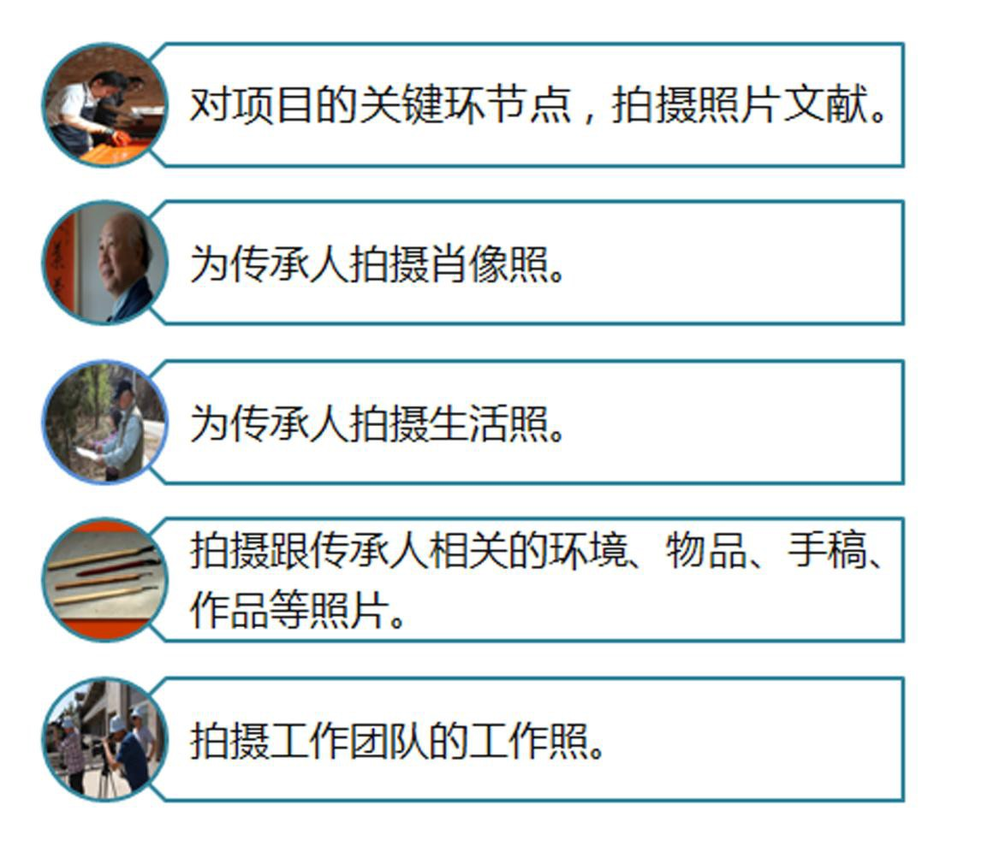

同时，工作中的各项信息还应通过填写拍摄日志和场记单的 方式加以保存。拍摄日志与场记单需客观、真实地反映记录工作 的现场情况，掌握工作进度，方便日后资料查询和回溯。

附件 8：拍摄日志 附件 9：场记单

在对传承人进行口述史访谈时，采访人是工作团队的核心，



访谈的质量很大程度上依赖于采访人的素质、经验和技巧。因 此，一方面需要慎重考虑采访人（学术专员）的人选，另一方面 也需要采访人做好充分的准备。

3.1.1 问题设计 访谈问题是访谈提纲的具体化，是围绕访谈提纲中的核心问

题设计拓展的具体问题。访谈问题设计不应拘泥于特定形式，也 无需事无巨细、面面俱到，但应重点突出，逻辑清晰，层次分明， 概念明确，细化具体，由浅入深。

建议访谈问题以其年表为访谈主体脉络，将其中重大事件、 关键人物及重要作品等设为时间节点，即一个个小的主题，围绕 这些小主题，有针对性地设计出一系列具体的问题。

设计问题时，应使用开放式、启发性、具体化的问题，避免 笼统、抽象、含糊的问题；避免使用仅以“是”“对”等简单词 句即可回答的问题。

【附录Ⅲ：传承人口述史访谈问题（供参考）】 3.1.2 访谈技巧

访谈不是机械地将事先列出的具体问题转换成口头提问，而

是需要采访人在做好充分准备的前提下，通过不断地调动受访人

回答问题的积极性，与受访人深入交谈。交谈中，不仅要获得丰 富的信息，并对信息的有效性做出判断，还要发现新的有价值的 信息点并加以追问，从而对问题获得更深入的了解。这就要求采 访人不仅要有丰富的知识准备，还要掌握相应的访谈技巧。

（1）进入访谈 正式访谈的开始，可以是寒暄式的，甚至即兴的，但要避免

轻率。这些问题被称为“热身问题”——这些问题不仅是情绪情 感上的预热，也是“头脑”或“思维”的预热，这些问题把握着 整个访谈的方向，是整个访谈顺利进行的保障。这一阶段切忌提 复杂问题、敏感问题。

（2）提问 要始终保持中立态度，避免使用带有倾向性或诱导性的语

句；把握主题和方向，尽量按照时间顺序或事件发展的脉络提 问，避免用生硬或不相干的问题影响或干扰受访人的思路；使用 简单明确的语言，避免使用“先进”“落后”“保守”“高级”“低 级”等带有感情色彩的词语；注意语气和节奏，避免审问式或压 迫式以及过于直率的提问。

（3）倾听 提问和倾听是获取信息的最重要手段，只有学会倾听才能更

好地进行提问。倾听要求尽量将注意力集中到受访人回答的内容

上，而不是只专注于自己的访谈步骤上。积极的倾听者可以根据

受访人的回答随时调整问题，发现之前忽略或遗漏的重要信息 点，从而加以回避、修正和追问。应使用合适的表情、语言或肢 体语言，给受访人以认可和鼓励。

（4）追问 在不破坏受访人情绪或干扰其思路的前提下，发现新的信息

点，遇到不懂、模糊或者不清楚的问题，如事件、关键人物，以 及年代、人名、地名或其他专有名词，要追问。

（5）控制 控制一方面是采访人的自我控制，一方面是对访谈局面和节

奏的控制。访谈中既可以用提问来控制，也可以用表情与动作来 控制，但无论哪种方式，都要避免过度，避免用生硬的方式打断 或干扰受访人，引起不悦或其他不必要的情绪波动，导致整个访 谈中断或失败。

* + 1. 访谈流程

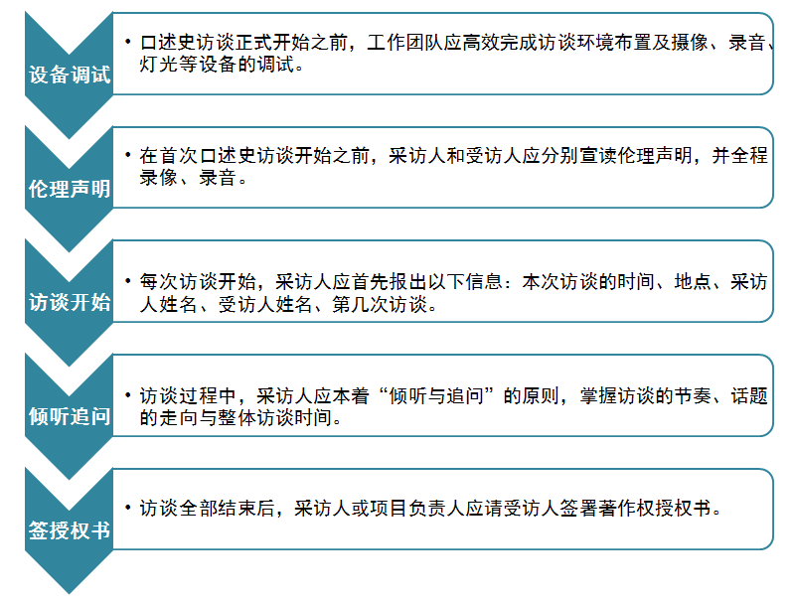

对于伦理声明，受访人如全文宣读确有困难，可在保证其完整知情的 前提下，简化伦理声明的宣读流程，仅以录像、录音记录其口述：“我已完 整阅读《伦理声明》，并同意其中的各项条款”即可。



附件 10：伦理声明 附件 11：著作权授权书

* + 1. 采集要求

（1）时间安排

访谈时间的选择应尊重受访人意愿，考虑其生活习惯及环境

等因素，根据受访人的年龄及身体状况，合理安排访谈频次。整 个口述史访谈应分多次进行，每次访谈时间不宜过长，一般控制 在 2 小时以内。

（2）地点选择 访谈地点应选择受访人熟悉的环境，如受访人的家中、工作

场所等，以保证其在较为放松、舒适的状态下进行讲述。为保证 摄像与录音质量，应尽量选择噪音较小、人员较少的场所。

（3）用光要求 选择最合适的光照环境，尽量使用自然光。如需补充人造

光，应因地制宜，可以使用环境内原有光源。

（4）摄像要求 摄像机分配有三种方式。

如使用一台摄像机，摄像机应拍摄受访人。景别为中近景， 人物主体应在画面中央稍偏左或偏右的位置（视构图需要而 定），视线应与偏移方向相反。采访人应坐于摄像机一旁，与受 访人视线相对。

如使用两台摄像机，可考虑两种情况：①如访谈采用类似 对话的形式，即受访人与采访人话语量相仿，则一台拍摄受访人， 一台拍摄采访人。两台摄像机都应位于采访人与受访人所形成轴 线的同一侧。景别为中近景。采访人在画面中的位置应与受访人

相对（如受访人在画面左侧，则采访人在画面右侧），视线也相

对。②如访谈以受访人为主导，而采访人仅负责提问，无过多交 谈，则一台摄像机拍摄受访人中景，第二台灵活调度，拍摄采访 人中近景和受访人近景。构图原则相同。

如使用三台摄像机，第一台拍摄受访人中近景，第二台拍摄 采访人中近景，第三台可灵活调度：双人全景、双人近景与特写 等。

一般情况下，应至少保证两台摄像机进行拍摄，个别地区或特殊情况



下不能实现的可采用一台摄像机。

如需翻译人员或其他辅助人员参与访谈，辅助人员坐于采访 人旁边即可，无需在画面内出现。如因受访人听力等原因需坐于 受访人旁边，可在画面内出现。

摄像应使用全手动控制，保证拍摄质量。

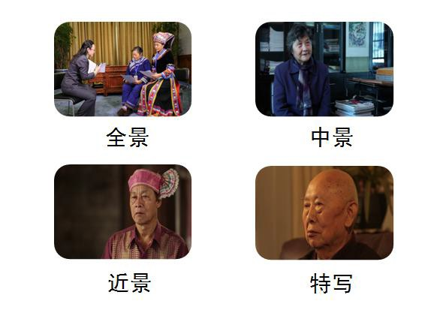

（5）录音要求

需为主讲人佩戴领夹式麦克风或设置适合的外置麦克风收 音，不可使用摄像机机身自带或内置麦克风作为主收音设备。摄 像机在连接外置麦克风的同时，也要保留一路自带或内置麦克风 的参考音。每次访谈开始前，应仔细调整录音电平（人声音量的 理想区间为-3dB～-20dB）。同时也应有一部数字录音机（录音笔） 进行单独的备份录制。

（6）照片拍摄 拍摄传承人的肖像照、生活照和采访过程中的工作照。

（7）时长要求

为保证口述记录内容的完整性及丰富性，访谈总时长不宜过

短，一般不低于 5 小时。

拍摄传承人项目实践片，要考虑到以下几个方面：



（1）抓住细节，把握全局。一方面完整记录项目的流程， 另一方面深入挖掘项目的细节。

（2）非遗与环境不可分割。非遗的实践，离不开它的自然 环境和文化环境。要将实践放在相应的节令、场合和环境中去呈 现。

（3）尊重传统、仪轨和习俗。非遗的传承与实践，都是在 历史进程中经过漫长的积累而形成的，有它自身的合理性和生命 力。应将记录重点聚焦在尚未被现代化和商业化所改变的原生 的、传统的形态上。要避免在实践过程中随意使用现代化的原料、 工具和加工方式，也应避免使用声光电、电声乐器、西洋乐器等 舞台表现手段。

（4）主观能动性与互动关系。要聚焦传承人在实践过程中 对非遗项目的判断、把握和驾驭，体现出传承人的经验、思考、 品位及修养。同时，也要注意记录非遗实践中的双向互动关系： 一方面，是人与自然（时间、环境、动植物、原材料、工具）的

互动；另一方面，是人与人（搭档、观众、病人、对手）的互动。

（5）表与里，因与果。对非遗实践的记录，不仅是对传承 人代表作的拍摄。记录非遗实践表象的同时，还要记录其背后的 酝酿、设计、谋划、调试。要能说明究竟是经过哪些前期的准备， 达到哪些条件，才能使实践行为发生。

（6）体现特色，展示魅力。要挖掘与记录传承人实践过程 中所表现出的水平和特色；不为人知和濒临失传的秘诀、规矩、 避讳、绝技、绝招、拿手戏。同时要注意展现传承人在实践过程 的智慧、才能与魅力。

3.2.1 内容与量化要求 根据各类项目的特点与规律，下面将每类项目所需拍摄的实

践内容进行量化。这些量化要求只是基于一般情况的基本指标， 工作团队要结合所记录传承人和项目的实际情况，提出最能完整 体现传承人实践能力和特点的拍摄方案。

（1）民间文学 在相应的民俗活动中记录完整的讲唱作品、解说作品；重点

表现传承人的语言特色、表演技巧、即兴能力、互动能力，记录 与作品相关的信仰与禁忌等。同时也应记录传承人文学表现力的 生活基础，如其生长环境和生活环境。

根据传承人的讲唱能力，原则上应录制其能讲唱的全部作

品。

（2）传统音乐 作品拍摄以传统性、代表性、稀缺性（包括传承人表演得最

好的曲目、只有传承人掌握的曲目和生僻曲目）为选取原则。重 点记录传承人的演唱、演奏技巧，详细记录与音乐相关的仪式， 以及乐队编制、曲令、乐谱、服饰等。所记录的音乐作品应保留 其传统的表演环境和表演方式。

歌曲类不低于 20 首（需含稀缺曲目），器乐曲类不低于 10 首（需含稀缺曲目）。

（3）传统舞蹈 重点记录舞蹈的主要特征、常用队形、基本套路，详细记录

舞蹈的动作要领、表演套路，以及演员的服饰、化妆、用品用具 等。如项目为群舞，则应重点记录传承人，兼顾群体。如果该舞 蹈项目是民俗仪式中的一部分，还需记录相关仪式，同时保证歌、 舞、乐不脱节。

原则上应记录传承人掌握的全部传统舞蹈。

（4）传统戏剧 记录传承人的代表性剧目，同时也应着重记录濒危剧目。重

点表现传承人的流派特征、行当特色、唱腔特点、动作要领。也 应记录相关的行头、道具、乐队等。如戏剧的表演属特定的时令 和场合，也应对民俗环境加以表现。

完整录制传承人代表剧作 3—5 出，并收集相应的剧本。

（5）曲艺 录制传统曲目、书目。重点记录传承人的唱腔特征、表演技

巧和对经典作品的讲解、演示。记录乐队编制、伴奏乐器（特制 乐器），注意表现出传承人与合作伙伴和观众的互动和即兴表演。

完整录制全部短篇代表性作品，长篇作品记录 1—3 部，并 收集相应曲本。

（6）传统体育、游艺与杂技 记录体育、游艺与杂技的全过程。重点记录传承人讲解、示

范高难度动作、核心技艺、招式要领、口诀，记录各类活动规则、 流程、形式、人员、器具。记录传承人及相关人员的训练过程， 表现团队竞技中的配合与默契。

杂技类，应完整录制代表性节目；游艺类，应录制游艺过程 和全部特色技巧；体育类，应录制全部套路，竞技体育还应拍摄 比赛。

（7）传统美术 全程记录工艺流程、制作步骤、特殊技法。记录原材料及其

加工，以及核心工艺、手艺、方法，记录工具及特殊工具的制作。 表现出传承人对作品的塑造与把握。重点拍摄传承人对作品用 途、设计及寓意、艺诀、操作要领等的讲解，记录相关传说、民 谣、谚语、行规；相关信仰、禁忌与民俗。

至少拍摄 1—2 件代表性作品的完整制作过程，至少呈现 5

件以上代表作品（标明作品是否原创）。

（8）传统技艺 全程记录传统技艺流程、制作步骤和方法。重点记录原材料

及其加工，突出核心工艺、手艺、方法，记录工具及特殊工具的 制作。器具、设备、设计图纸、作品要分别拍摄。请传承人示范 绝活、特殊技法、创新之处。记录相关传说、民谣、谚语、师训、 家训、传统行规、行话等。

至少拍摄 1—2 件代表性作品的完整制作过程，至少呈现 5 件以上代表作品（标明作品是否原创）。

（9）传统医药 完整记录传承人的诊疗过程，分解拍摄诊疗技法的同时照顾

患者的感受和隐私。重点记录传承人亲自示范药品的制作及独特 的炮制工艺。如果该技艺有不同的诊疗方法，需要逐个记录。重 点记录传承人对不同病患采取的有针对性的诊治方法，并请传承 人讲解其中的道理和用意。

制药部分应完整拍摄流程；诊疗方法部分应拍摄几组不同的 诊疗方法，以体现传承人的诊疗水平。

（10）民俗 要在特定时间空间中完整记录民俗活动从筹备、活动准备、

活动呈现、活动结束及循环规则等全过程，明确传承人在民俗活

动中的身份和社会责任；记录工程要以传承人为主，兼顾人群。

详细记录传承人在特定文化空间中对岁时节令、重要场所、核心 知识、特殊工具、各类绝技、信仰活动的介绍和展示。

对于传统年节及大型祭典等习俗，要记录年节及祭典活动的 全过程，重点记录其中的核心仪式，如敬天、祭祖、拜年，并请 传承人讲解其中的主要环节和文化内涵。记录年节和祭典活动中 的艺术表达，如讲故事、歌唱和跳舞。

对于生产生活习俗，要列出该项习俗的全部环节，如养驼习 俗中自成系统的工具使用，确保完整记录。忠实记录生产生活习 俗，避免表演。记录依托在生产生活习俗上的各种艺术形式，如 谜语、谚语、俗语，窗上的剪纸，宴席上的祝词、歌曲、舞蹈， 劳作时的民歌、号子。

对于民间信仰习俗，要完整记录民间信仰仪式过程，如迎春、 神诞、禳灾、还愿等，以及传承人对相关信仰仪式的解释说明。 记录和民间信仰有关的口头表述，如历史掌故、各类说辞、经文 等。记录民间信仰中的艺术表达，如演剧、音乐、秧歌、社火等。

* + 1. 采集要求

（1）作品要求 对于民间文学、传统音乐、传统舞蹈、传统戏剧、曲艺等类

别的传承人，尽可能全面、完整地记录其所有作品，如有条件限

制，至少记录其代表性和稀缺性作品。如在收集文献的过程中已

发现了录像，且质量尚可，则不必重复录制相同的曲目、剧目。 对于传统美术、传统技艺类的项目，应尽可能多、尽可能全地记 录传承人代表性和稀缺性的作品、式样和加工方式。

（2）环境要求 尽可能在特定的民俗背景和文化空间中记录实践过程。如无

特定环境要求，则应选取一个符合项目的文化特点和品位的空间 进行记录。

（3）机位要求 建议使用双机位拍摄。舞台录制可采用四机位拍摄，包括 1

个全景机位、2 个中近景机位、1 个游机（拍摄乐班和其他内容）。

（4）拍摄要求 一般情况下，应使用客观观察式的方式进行拍摄，即工作团

队人员的声画均不入镜。特定情况下，可采取参与式的拍摄方法， 与画面内的人物交流，直至直接入镜。如需入镜，建议由学术专 员入镜。（拍摄手法应以平实、自然、写实为主，也应拍摄一些 表现力、感染力强的镜头，供综述片使用。）

（5）录音要求 录音师不仅要录制表演类项目的声音，也应重视操作类项目

的同期录音。同时，要对特殊环境、场合的声音进行重点录制。

（6）照片拍摄

应参照内容与量化要求，在项目进行的重要节点拍摄，须注

意避免干扰视频拍摄。若条件允许，传承人可重复操作关键步骤 并单独安排拍照。对于重要环节、场景、实物和场所要进行多角 度照片拍摄，重要的细节要拍摄特写。

* + 1. 特殊情况 在实践记录过程中，可能会遇到以下特殊情况：

（1）传承人有实践能力，但由于没有实践场合、道具、原 料等无法实践。出现此种情况，应由实施单位出面和项目保护单 位协调解决。

（2）传承人由于年龄和健康原因，已无法进行完整实践。 此种状况下，可请传承人推荐一位最能代表他的实践能力的徒弟 代为实践。传承人尽量参与其中的某些部分，也可请传承人对徒 弟的实践进行点评、解说。应注意要求徒弟按照传承人的传统方 法进行实践，且应随后对徒弟进行补充访谈。

对传承人传承教学的拍摄记录兼具两个目的：一是记录在非



遗教学中能体现传承人特色的、独到的教学方法和教学内容；二 是对口述史访谈和项目实践中都难以体现和不易把握的细节、分

寸、体会、诀窍等内容，通过传承人的传承教学予以完善。

在整个传承人教学过程中要体现出传承人和徒弟之间的传 承行为和师徒关系，表现出非遗口传心授的活态传承特色。

3.3.1 内容与量化要求 拍摄传承人的传承教学，需要呈现师徒间的教学关系。教学

记录需记录完整的教学流程、传承人示范身体各部位与工具的配 合、师徒间的情感交流和技艺互动等内容；要表现一次教学活动 的完整度，不能只拍一个片段；选择教学示范作品或环节时，注 意其稀缺性和代表性；对于视听之外的感知方式（味觉、嗅觉、 触觉），需要请传承人详细描述和讲解要点。

（1）根据传承人不同的传承教学能力，拍摄内容如下：

|  |  |  |
| --- | --- | --- |
|  | 传承人传承教学能力 | 解决方法 |
|  | 自然条件（如身体条件） 允许传承教学行为 | 拍摄其传承教学活动，包括对徒弟的口传、作品点 评、具体技术层面的讲解。 |
|  | 具有传承教学能力，但 | 组织相关人员，如当地学校学生，为传承人安排实 |
|  |
| 没有自然教学行为发生 |  |
|  | 质性传承教学行为，即非虚构搬演。 |
| （如徒弟不在身边） |
| 无传承教学能力 | | 选择教学方式与他最为相近的徒弟协助进行传承 |
| 教学，讲解传承人传授给他的实践方法及内容的精 |
| 髓，以及自己对项目及其教学传承方法的理解。 |

（2）根据不同的教学模式，拍摄内容如下：

|  |  |
| --- | --- |
| 教学模式 | 拍摄内容 |
| 分阶段 | 传承人选择不同学习阶段的徒弟，按照学习进度（启蒙阶段、 |
| 中级阶段、高级阶段等），设置不同内容的课程，通过指导和演 |
| 示，展现各阶段的要点和练习要求。比如戏曲教学，入门教学 |
|  |
|  | 需要记录老师对开嗓、基本身段等基本功的教授；对已经掌握 |
| 教学 |  |
| 部分技能的学生，记录传承人对身段、唱功、人物表现等更高 |
| 要求的训练；对于全面掌握技能的学生，记录老师对剧目和人 |
| 物更加深度的阐释和示范、师徒合作表演以及出师仪式等。 |
| 分科目 | 将教学内容拆分为平行的不同类目、科目，对具有不同优势的 |
| 学生予以有差别的辅导。记录同一位老师对不同科目的教学特 |
| 教学 | 色。比如戏曲老师对不同的学生进行唱功、身段等科目的分别 |
| 教学，又如雕漆技艺中对面板设计、雕刻、髹漆等工艺的教学。 |
| 分作品 | 针对已经深度掌握该项目要领的学习者进行细致教学，需要记 |
|  |
|  | 录传承人更加具体、精细的教学过程。比如传统音乐项目中对 |
| 教学 |  |
| 不同曲目的教授，又如传统技艺项目中对不同作品的教学。 |
| 绝活教学 | 拍摄传承人将独特的技艺绝活、经验思想、风格特征等传授给 |
| 徒弟的过程，如口头讲解、手把手示范等；记录传承人对该项 |
|  |
| 目中独特技巧的细致表现和解说；记录传承人总结的各类方法、 |
| 口诀等。 |

（3）各类非遗项目特色教学内容：

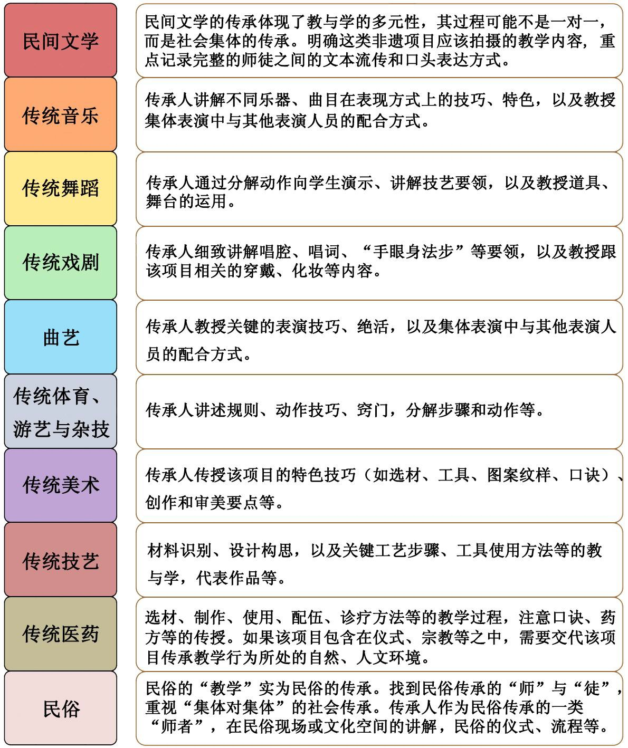

3.3.2 采集要求

根据项目具体内容，传承教学的拍摄可以采用师傅教授，徒 弟学做的方式；也可以采用徒弟主要表演或实践，师傅在旁边随 时指导示范的方式。

拍摄应在真实的实践环境中进行。根据拍摄对象的具体情 况，选择视野开阔的场地，避免遮挡，保证教学现场的各个角度 都有机位拍摄，并设置多种景别以全面记录教学内容。

记录工作进行中还应拍摄表现传承活动及社会影响的照片， 突出师徒传承的文化、社会基础。此外，需要拍摄工作照。



收集文献和采集文献（即抢救性记录工作中所拍摄的素材，



包括视频、音频、图片等）共同构成原始资料。原始资料需妥善 保存，最好一式两份，异地存储，确保安全。同时需分类整理， 实现文献有序化及可用性。整理应在当天工作结束后立即进行， 防止记忆遗忘、信息遗漏。

4.1.1 收集文献分类整理 纸质文献，缩微制品、音像出版物与电子文献，实物文献，

按照《文献目录》中的类别进一步分类。 所有电子文献及数字化后的其他收集文献需按载体类型进

行分类，分别为视频、音频、图片、文本。若收集到的文献为少 数民族语言，应尽量一并提交汉文翻译稿。如全文翻译有困难， 可提交汉文提要。该部分内容需放入工作卷宗。

4.1.2 采集文献分类整理 采集文献同样按照载体类型进行分类，分别放入对应文件

夹。因本项目为传承人的抢救性记录工作，故所有文件夹名都以

传承人编号（可在四批国家级传承人名单序号栏中查找）开始。

具体命名及分类参考原始资料文件夹命名示意图（见下页）。

传承人编号+传承人姓名+项目名称

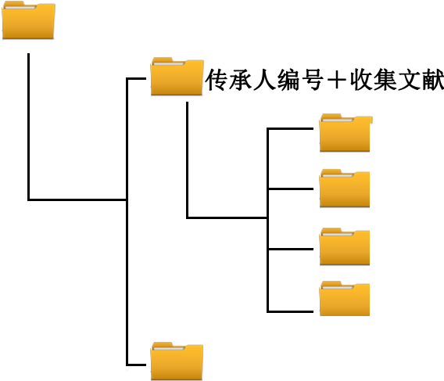

!传承人编号+视频

1传承人编号+音频

1传承人编号+图片

!传承人编号+文本

|传承人编号+采集文献

「传承人编号+视频

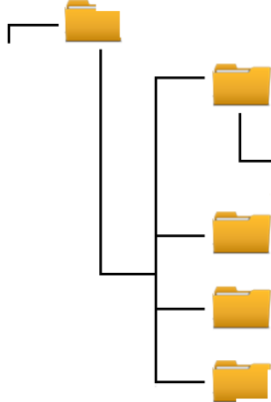

l传承人编号+口述史访谈

L

传承人编号 +20160311 X X 大女儿 XX 第2次访谈

l传承人编号+项目实践

传承人编号+传承教学

l传承人编号+其他素材

L 传承人编号+空镜

+音频



传承人编号 +20160311 X X 第2次访谈(维吾尔语〉

传承人编号+传承人肖像 传承人编号+工作团队 将承人编号+项目实践 传承人编号+传承教学 传承人编号+环境 l传承人编号+代表作品



|传承人编号+其他

l传承人编号+文本



」一 传承人编号 +20160311 X X 第2次访谈(维吾尔语)

（1）视频中其他素材包括如传承人的家庭场景、生活场景、

空镜等。每一类别的素材要以一个文件夹命名。空镜此处主要指 当地自然景物、特色建筑或文化景观等不出现项目相关人物的镜 头。其下按具体地点命名。

（2）若受访人除传承人外还有其他人，需在文件命名中增 加“与传承人的关系+姓名”信息。

（3）图片需做好图注，内容包括身份、姓名、地点、事件， 并根据具体内容增加其他标注信息。

（4）设精选照片文件夹，挑选所有照片中最能代表传承人 及其项目特色的照片，其中传承人肖像照至少 3 张，体现传承人

项目实践的照片至少 8 张，表现传承教学的照片至少 8 张，代表

作品至少 5 张。精选照片如果是收集所得，需增加照片来源及拍 摄时间信息。

口述文字稿是对口述史访谈内容的文字记录。由于对传承人



的口述史访谈过程中并未通过现场速记直接形成口述文字稿，因 而需要将音视频口述史料所记录的内容转录为文字稿，并进行校 对和编辑。具体步骤如下：

（1）以速记方式对口述史访谈录音进行文稿转录，并在速

记稿中每隔约 10 分钟标注对应口述史访谈音频文件中的时间

码，以便校对和编辑时查找相关内容。 以少数民族语言进行的口述史访谈，应转录为对应文字的速

记稿（无对应文字的除外），同时转译为汉文。速记稿中需保留 每次访谈开始时，对访谈时间、地点、采访人、受访人的信息介 绍。速记稿内容应与口述内容逐句对应，不作任何润色与修饰。

（2）学术专员（采访人）对转录形成的速记稿进行校对、 编辑。校对应根据口述史访谈的录音进行，确保速记稿与口述史 访谈内容一致。对于访谈中出现的人名、地名、专业术语等专有 名词，校对过程中应一一核对。对受访人习惯使用的无实际意义 的口头语可酌情删除，使文稿更为简洁通顺。在语言转录为文字 过程中，出现语义不完整的情况，应加括号适当补充。按访谈的 时间顺序，将速记稿合并成一篇完整的口述文字稿。该文字稿中 需保留每次访谈开始时，对访谈时间、地点、采访人、受访人的 信息介绍。

（3）待口述文字稿编辑完成之后，由学术专员（采访人）、 项目负责人、受访人三者审核内容。如存在错误和遗漏，需安排 补访，并对文字稿进行补充。如对文字稿认可，则在纸质文本上 签字确认。受访人需在纸质文本上标记出不予（或暂时不予）公 布的部分。修改和签字的纸质文本由项目负责人妥善保管。

文献片包括口述片、项目实践片、传承教学片，其目的不是



为了讲故事或追求收视效果，而是为了最大程度的记录和保存。 所以在剪辑过程中应尽量保留原始素材，尊重事件发生的客观顺 序。

收集文献也可用于文献片制作。

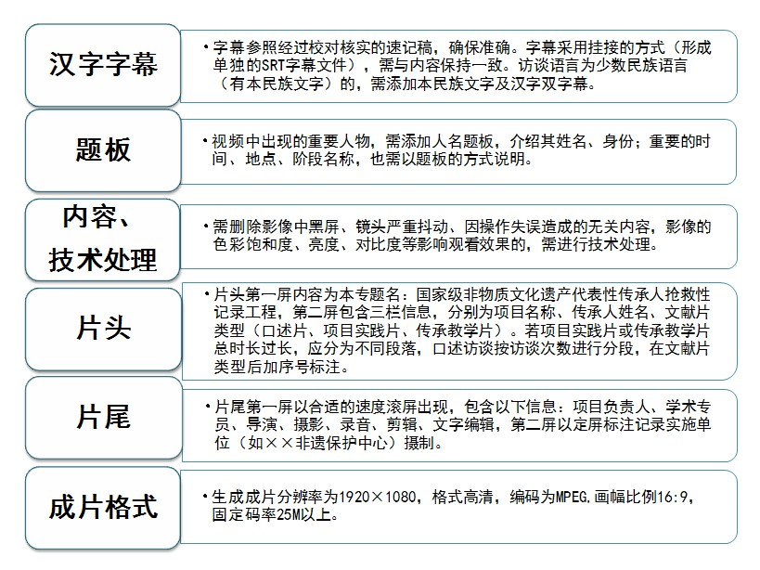

4.3.1 口述片制作

口述片是对传承人口述史访谈的完整记录。 应将每一次访谈剪辑成一个口述片，并需保留访谈开始时对

访谈时间、地点、受访人、采访人的介绍，以中景为主，将不同 机位拍摄的画面剪辑到一起，完整地按访谈的时间顺序形成一条 线性口述视频。片中对受访人不予公布的部分应进行黑屏处理， 隐去声音，黑屏无声段落时长应与不予公布部分时长一致，并在 黑屏上加说明文字“此处依据受访人意愿，删去××分钟内容”。

4.3.2 项目实践片制作 项目实践片是通过对多机位拍摄的画面进行剪辑整理，按照

项目实践的先后顺序，以实践活动的步骤或环节为单位，体现以 传承人为中心的项目实践活动完整过程的影片。

在影片中根据基本步骤或者曲目、段落等自然的停顿，用加 小标题的方式说明。对通过影音方式无法准确或完全表达的细 节，以题板的方式标注，一般不使用画外音。不同的步骤和环节 在不同空间同时进行的，以加题板的方式标注说明。以加题板的 方式对活动缘由进行补充说明。

传统舞蹈，传统体育、游艺与杂技等项目，在条件允许的情 况下，可采用图片或小动画的方式演示分解动作，更好地展示动 作的关键点。

4.3.3 传承教学片制作

传承教学片是将多机位拍摄的画面按照教学的时间顺序或 方式方法剪辑整理，体现传承人授徒、对徒弟具体指导、关键技 艺辅导等内容的影片。

影片中体现的技艺绝活、重要关节点、专业术语等需加题板 说明，同样以小标题的方式分段，尽量完整、全面地体现传承过 程。注意体现特殊传承关系，如祖孙等，也可以题板的方式标注。

传承教学片应根据不同的教学科目与内容分集，每集确定一 个教学主题，并参考一堂课 45 分钟的时长进行制作。

综述片是对所拍摄内容归纳、精选及艺术化处理，运用蒙太



奇手法制作形成的，综合体现以传承人为核心的非遗项目独特魅 力的影片。

综述片是在三个文献片的基础上，选取素材中最具美感、最 有代表性的镜头加上必要的其他素材剪辑而成，内容包含环境、 文化空间、技艺、绝活、师承、传承人口述等，是对传承人及其 项目的特色展示。综述片可进行调光、调色、配音、配乐、特效、 解说等艺术化处理。影片应有基本的包装，片头片尾、字幕标准 及成片生成格式参见文献片要求。综述片时长为半小时。

考虑到实际使用需要，《操作指南》将《工作规范》中所规定的综述片



时长从 0.5—1 小时统一调整为半小时。

已解决法律问题的收集文献，可作为素材用于综述片制作。



【附录Ⅳ：字幕标准】

附件 12：采集及整理文献清单

工作卷宗，此处取广义的概念（为便于实际工作，在《工作



规范》基础上有所扩展），指从工作开始到结束形成的全套工作 内容记录文本和收集文献、精选照片、口述文字稿等经过整理、 加工的文献资料。

若工作内容记录文本为纸质版，需扫描成电子版，放入工作 卷宗下的附件文件夹。

* + 1. 文献命名



各类文献及其所在文件夹的命名方法和层级关系如下图所 示：

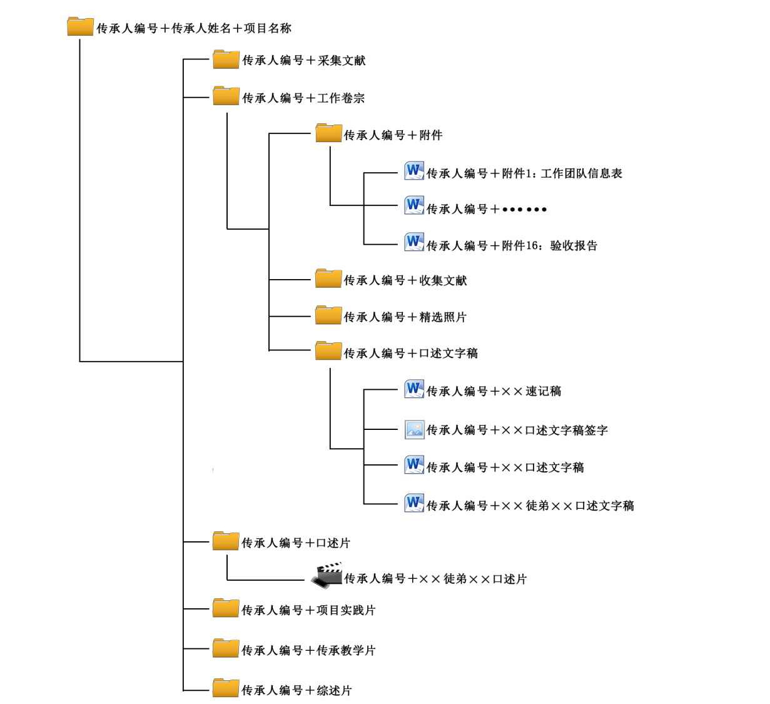

“收集文献”与“采集文献”的具体分类，见第 4.1 部分。



* + 1. 元数据编目

为保证信息管理及文献查询的有效性，需对文献片、综述片、 精选照片进行简单编目。元数据主要包括以下信息（见下页表）：

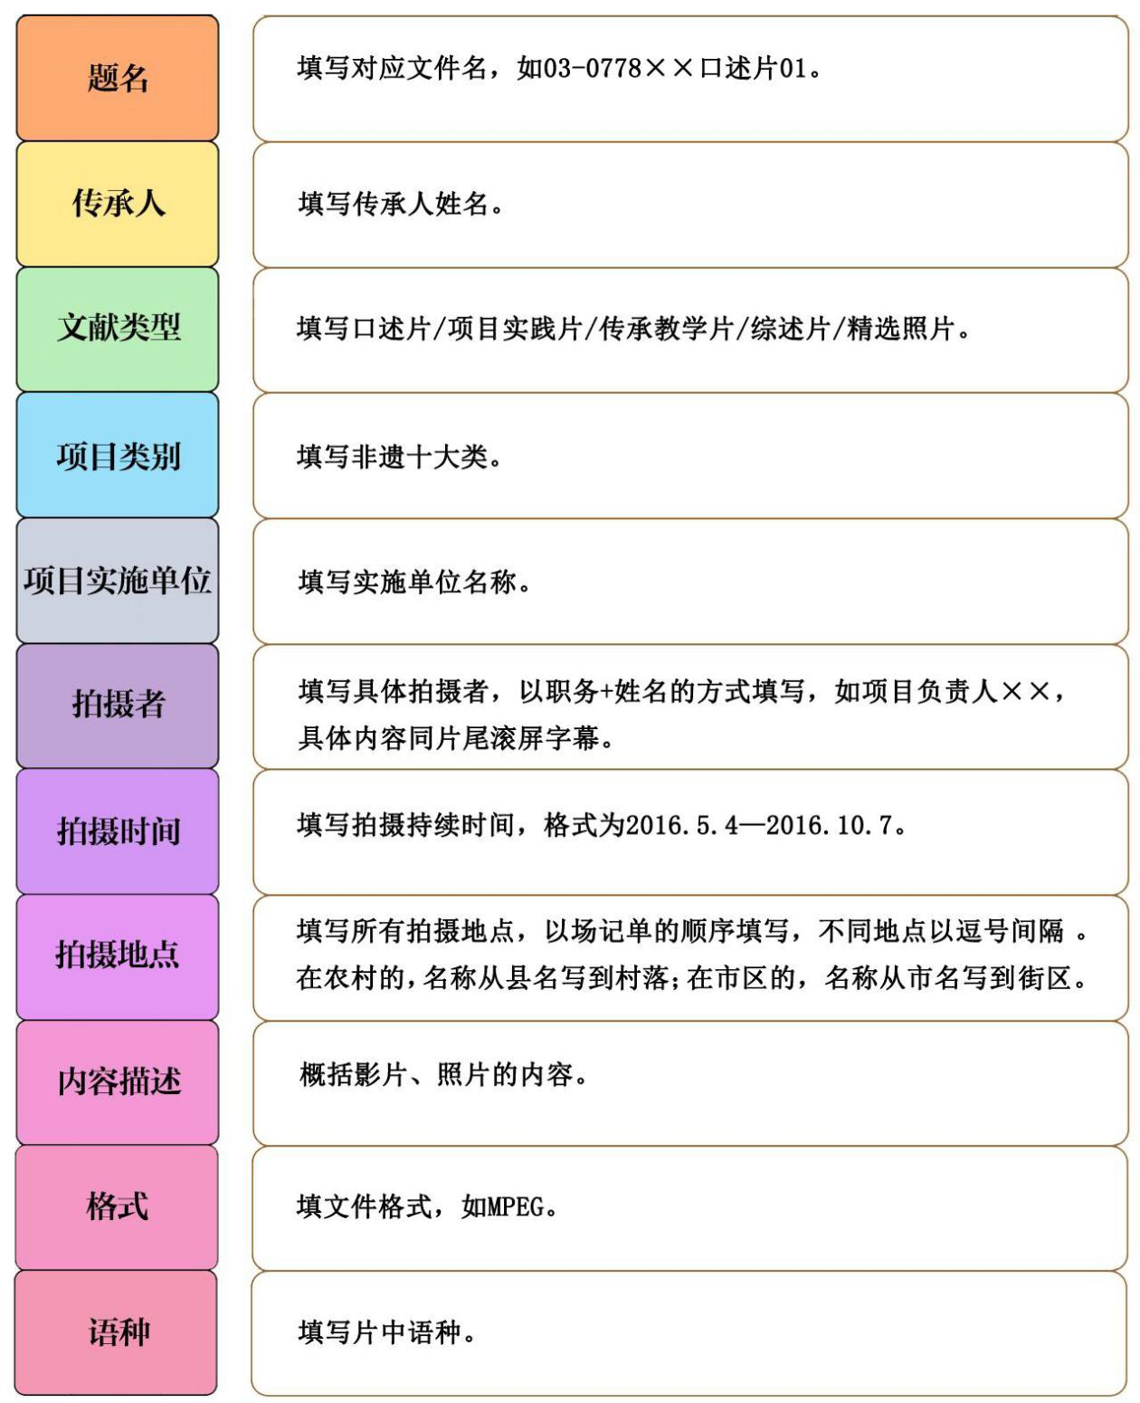

照片可根据具体情况忽略某些选项，如语种。



附件 13：元数据表单

* + 1. 复制保存

文献编辑整理后整体进行复制，至少一式两份。一份永久保 存，除特殊情况外不可使用。另一份作为素材母盘，只做读取和 后期资料查询等使用。如果有条件，应用不同的存储介质保存， 且异地备份。

各省级非遗保护中心应参照《中华人民共和国档案法》和文 化部关于文化艺术档案管理的有关规定，配备档案用房和柜架器 材，安装防火、防盗、防渍、防有害生物等安全设施，并定期检 查。

设置档案管理岗位，配备专职或兼职档案工作人员，以便保 管和利用。



自评估是在国家级非物质文化遗产代表性传承人抢救性记



录工作结束之后，由实施单位（省级非遗保护中心）对已完成相 关工作的自我检验和评价。自评估的目的在于发现记录工作中存 在的问题，及时整改，以保证成果提交和验收的顺利进行。

自评估的主体为实施单位。实施单位可根据实际情况邀请非



遗专家参与自评估。抢救性记录工程的工作团队成员不应参与自 评估。

委托专业技术公司进行拍摄制作工作的，自评估应由实施单 位负责开展，并要求该公司予以配合。

自评估还应邀请相关传承人参加。传承人应对记录工程的成 果提出意见，并对记录工程作出评价。



自评估需要对记录工程的过程和成果进行全面检验，发现问



题并及时加以整改。

|  |  |  |
| --- | --- | --- |
| 自评估 内容 | 过程 | 主要检查记录工程是否遵守《操作指南》所要求的工 作程序等。 |
| 成果 | 主要检查成果是否包含《操作指南》所要求的记录内 容，是否符合所要求的种类、数量、技术标准和整理 规范等。 |
| 经费 | 主要检查经费实际支出是否依照预算项目，经费实际 支出比例及用途等。 |

|  |  |  |
| --- | --- | --- |
| 自评估 办法 | 自评估  时间 | 自评估应在整个记录工程完成后、提交验收前进行。 |
| 自评估 | 自评估应结合记录工程过程中随时自查的结果，利用 |
| 相对集中和专门的时间，以召开自评估会议的形式开 |
| 展。自评估会议由实施单位负责人召集，本单位自评 |
| 估人员、非遗专家（如邀请）和传承人参加。 |
|  |
|  | 在自评估会议之前，项目负责人应请记录工程团队成 |
| 形式 |  |
| 员对各自负责的工作进行自查，并提前请自评估人员 |
| 和传承人审查工作成果。在自评估会议上，自评估人 |
| 员、非遗专家（如邀请）和传承人分别对记录工程提 |
| 出审查意见。 |

|  |  |  |
| --- | --- | --- |
|  |  | 召开自评估会议发现记录工程中的问题之后，实施单 |
| 位负责人应责成记录工程团队限期整改，并对整改情 |
| 况进行跟踪了解。 |
| 自评估 | 自评估报告应主要包含以下几方面内容： |
| （1）自评估时间、地点、参加人员等基本信息； |
| （2）经费支出情况； |
| （3）自评估发现的问题及其整改期限、整改方法； |
| 报告 | （4）自评估人员、非遗专家（如邀请）和传承人分 |
| 别出具的评估意见； |
| （5）实施单位负责人根据上述评估意见出具的评估 |
| 结论。 |

附件 14:自评估报告



记录工程的成果一式三份，一份由实施单位（省级非遗保护



中心）留存，另两份分别上交至文化部非遗司和国家非物质文化 遗产保护中心。

|  |  |  |
| --- | --- | --- |
| 类型 | 提交方式 | 提交内容 |
| 数字 | 提交硬盘或闪存盘，不接受 | （1）文献片 |
|  |
|  |  | （2）综述片 |
| 资源 | 光盘提交。 |  |
| （3）工作卷宗 |
| 纸质 | 纸质文本，分类装订成册。 | 工作卷宗内的工作流程附件（见附件 |
|  |
|  | 15）及口述文字稿（需提交签字版的 |
| 文本 |  |
| 复印件）。 |

附件 15:提交资料清单

* + 1. 验收人



验收工作由文化部非遗司主持开展，分为通查和抽（复）查 两部分。其中，通查由文化部非遗司委托省级文化行政主管部门 负责开展，抽（复）查由文化部非遗司组织人员开展。

应由非遗专家进行验收。参与验收的专家由验收组织方从国 家级或省级非遗保护专家库中选取，且每年参与验收通查的专家 应保持相对固定。验收组织方应为每个非遗类别选取 5 位专家组

成评委池，每个项目由评委池中随机抽取 3 位进行验收。 验收时，每位评委需独立、完整地审看全部提交材料，并根

据验收标准进行评分。评分结束后，由验收组织方汇总 3 位评委 的评分，并进行平均分计算。所得平均分，为最终验收评分。

验收组织方应对评审专家的信息严格保密，且避免评审专家 之间进行沟通。评审专家与实施单位有利害关系的，应当回避。 没有回避的，该专家出具的验收意见将被视为无效。

* + 1. 验收意见 验收组织方将根据最终验收评分给出验收意见：

85 分（含）以上，优秀。资源入库，项目结项。由文化部

非遗司给予通报表扬并向全国推荐。

60 分（含）以上，85 分以下，合格。资源入库，项目结项。

59 分（含）以下，不合格。资源不入库。评委出具整改意 见，由项目实施单位进行整改。6 个月后进行补验收。

抽（复）查中，评委要对通查的结果进行审查，评判通查意 见是否合理，并给出抽（复）查意见：

认同通查意见的，给予通过。 不认同通查意见的，将抽（复）查意见反馈给通查组织方，

并委托其再次审核。

|  |  |  |  |
| --- | --- | --- | --- |
| 验收  内容 | （1）工作卷宗 （2）文献片 （3）综述片 | | |
| 验收 形式 | 通查 | 通查的验收比例为 100%。验收组织方为省级文化行政  主管部门。评委为国家级或省级非遗保护专家。 |
| 抽（复） | 通查结束后，进行抽查。抽查采取随机抽样的办法， |
| 抽样比例不低于 20％，通查中获得优秀的项目，进行 |
| 查 | 复查。验收组织方为文化部非遗司。评委为国家级非 |
| 遗保护专家。 |
| 验收 | 工作 | 收集文献的种类、数量；采集文献的类别、时长，拍 |
| 内容 | 完成度 | 摄内容及环节的完整性；口述文字稿字数。 |

|  |  |  |
| --- | --- | --- |
|  | 学术、技 | 采集和收集文献的学术水准、史料价值、参考价值及 |
|  |
|  | 其完整性、丰富性、代表性、稀缺性、严谨性和规范 |
| 术水平 |  |
| 性；视频、照片、音频的技术水平。 |
| 配套文本 | 协议、授权书、文献目录等法律及工作文本的完整性 |
| 的完整性 | 和规范性。 |

附件 16：验收报告



|  |  |  |  |  |
| --- | --- | --- | --- | --- |
|  |  |  |  |  |
| 类别 | 各项 | 评分  标准 | 学术质量与完成度 | 技术质量 |
| 分值 | 分值 | 分值 |
| 文献片 | 口述片 | 16—20 | 访谈质量高；细致全面讲述非 | 画面、声音、剪辑 |
| 遗项目实践与传承，完整讲述 |
|  |
|  | 传承人人生经历；内容深入、 |  |
| 分 |  | 高于技术标准 |
| 细节丰富；访谈时间高于 5 小 |
| 时 |
| 11—15 |  | 画面、声音、剪辑 |
| 20 分 |  |
|  | 承，较完整讲述传承人人生经 |  |
| 分 |  | 达到技术标准 |
| 历；访谈时间不低于 5 小时 |
| 10 分及 | 未完整讲 述非遗 项目 实践与 | 画面、声音、剪辑 |
| 60 分 |
|  |
|  | 传承，未完整讲述传承人人生 |  |
| 以下 |  | 未达到技术标准 |
| 经历；访谈时间低于 5 小时 |
| 项目 | 16—20 | 完整记录 非遗项 目实 践全部 | 画面、声音、剪辑 |
| 过程，对所有步骤和细节均进 |
|  |
|  | 行了细致展示，能够体现其特 |
| 实践片 |  |  |  |
|  | 分 | 色；除核心内容外，还记录了 | 高于技术标准 |
| 20 分 |  |
| 丰富的相关内容；有较高的说 |
| 明性和参考性 |

|  |  |  |  |  |
| --- | --- | --- | --- | --- |
|  |  | 11—15 | 完整记录非遗项目实践过程， | 画面、声音、剪辑 |
| 对重要步 骤和细 节进 行了展 |
| 分 | 示；记录了一定的辅助内容； | 达到技术标准 |
| 有一定的说明性和参考性 |
| 10 分及 | 未完整记 录非遗 项目 实践过 | 画面、声音、剪辑 |
|  |
|  | 程，未重点记录关键步骤和细 |  |
| 以下 |  | 未达到技术标准 |
| 节 |
| 传承 | 16—20 | 就不同的科目、作品和学生情 | 画面、声音、剪辑 |
| 况，有针对性、系统性地详尽 |
| 记录传承人的教学过程；能充 |
|  |
|  | 分体现出 传承人 的特 色教学 |  |
| 分 |  | 高于技术标准 |
| 方法与教学内容；能补全在口 |
| 述片和实 践片中 无法 充分展 |
| 现的技艺细节和传习精要 |
| 11—15 |  | 画面、声音、剪辑 |
| 教学片 |  |
| 20 分 |  |
|  | 教学方法与内容；对口述片和 |  |
| 分 |  | 达到技术标准 |
| 实践片中展现不充分的部分， |
| 有一定的补充作用 |
| 10 分及 | 对传承教 学的记 录没 有针对 | 画面、声音、剪辑 |
| 性和系统性；不能展现传承人 |
| 以下 | 的教学特色；无法对口述片和 | 未达到技术标准 |
| 实践片形成有力补充 |

|  |  |  |  |  |
| --- | --- | --- | --- | --- |
| 综述片 | 综述片 | 16—20 | 出色运用文献片中素材，并加 | 画面、声音、剪辑 |
| 以补充，能够充分体现出抢救 |
| 性记录工程的成果，表现以传 | 高于技术标准；具 |
| 分 | 承人为核 心的非 遗项 目的 特 | 有较高艺术水准， |
| 色和魅力；能够完整展现传承 | 有较高传播价值 |
| 人非遗传承的精彩历程 |
|  | 合理运用文献片中素材，能够 | 画面、声音、剪辑 |
|  |
| 体现出抢 救性记 录工 程的成 |  |
|  | 达到采集技术标 |
| 20 分 | 20 分 |  |  | 准；有一定艺术水 |
| 分 | 心的非遗项目的主要特点；对 |  |
|  | 准，有一定传播价 |
| 传承人的 从艺经 历有 一定程 |  |
|  | 值 |
| 度上的展现 |
| 10 分及 | 未能完整归纳并选择口述片、 | 画面、声音、剪辑 |
| 项目实践 片和传 承教 学片 的 |
|  |
|  | 主要内容，未能表现以传承人 |  |
| 以下 |  | 未达到技术标准 |
| 为核心的 非遗项 目的 主要特 |
| 点 |
| 工作卷 | 收集文献 | 9—10 | 具有较高史料价值、文献价 | 数字化质量高，信 |
| 值，能全面反映传承人及非遗 |
|  |  |  |
| 宗 |  |  | 项目各方面特点及信息；种类 | 息完整、清晰，形 |
|  | 10 分 | 分 |  |  |
| 20 分 | 丰富、全面，数量多；合理解 | 式规范 |
| 决版权问题 |

|  |  |  |  |  |
| --- | --- | --- | --- | --- |
|  |  | 6—8 分 | 具有一定 史料价 值、 文献价 | 数字化质量较高， |
| 值，能较全面地反映传承人及 |
| 非遗项目各方面特点及信息； | 信息较完整、较清 |
| 数量较多；一定程度上解决版 | 晰，形式较规范 |
| 权问题 |
| 5 分及 | 史料价值、文献价值一般，仅 | 数字化质量较低， |
|  |
| 能反映传 承人及 非遗 项目的 |  |
|  |  | 信息不完整、不清 |
| 以下 | 部分特点及信息；种类单一， |  |
|  | 晰，形式不规范 |
| 数量较少；未能解决版权问题 |
| 口述 | 5 分 | 对访谈进 行了严 谨细 致的转 | 格式规范；差错率 |
| 录、编辑和校对，添加了丰富 |
|  |
| 准确的注释，保留口述特点且 |  |
|  | 低于万分之一 |
| 有较高的文字质量，可供出版 |
| 使用 |
| 3—4 分 | 对访谈进行了较严谨的转录、 | 格式较规范；差错 |
| 文字稿 | 编辑和校对，添加了一定量的 |
| 5 分 |  |  |
| 注释；文字质量较好并能够保 | 率低于万分之三 |
| 留口述特点 |
| 2 分及 | 转录、编辑和校对工作不够严 | 格式不规范；差错 |
|  |
|  | 谨，未添加注释；文字质量不 |  |
| 以下 |  | 率高于万分之三 |
| 高且不能体现口述特点 |

|  |  |  |  |  |
| --- | --- | --- | --- | --- |
|  | 工作流程 | 5 分 | 完整记录工作信息，确切反映 | 信息完整、规范， |
|  |
| 工作过程；各法律文本完整有 |  |
|  | 易于识读 |
| 效 |
| 3—4 分 |  |  |
| 相关附件 |  |  |
| 5 分 |  |  |
| 2 分及 | 记录工作信息不完整，不能确 | 信息不完整、不规 |
|  |
|  | 切反映工作过程；法律文本不 |  |
| 以下 |  | 范，不易于识读 |
| 完整或存在疑问 |
| 特别 | （1）口述片、项目实践片、传承教学片、综述片、口述文字稿、收 | | | |
| 集文献和工作流程相关附件共 7 个项目，任何一项整项缺失的，直 | | | |
| 接判定为不合格。 | | | |
| （2）分数精确到个位。 | | | |
|  | | | |
|  | （3）“学术质量与完成度”“技术水准”两项指标，需同时符合相应 | | | |
| 说明 |  | | | |
| 分数段的评分标准，才能在该分数段评定分数；如有任何一项未能 | | | |
| 达到该分数段的评分标准，则应在低一级的分数段评定分数。 | | | |
| （4）85 分（含）及以上，优秀； 60 分（含）及以上，85 分以下， | | | |
| 合格；59 分（含）以下，不合格。 | | | |

验收结果送达实施单位后，实施单位应及时向验收组织方进



行反馈。

（1）通查结果反馈。通查通过且未被抽查抽中的，在文化 部非遗司备案通查情况后，项目结项。通查未通过的，实施单位 应及时就通查意见中提出的整改意见作出反馈，并根据整改时限 制订整改方案。待整改完成后，再次向通查组织方提出验收申请。

（2）抽（复）查结果反馈。抽（复）查通过的，项目结项。 抽（复）查未通过的，实施单位应及时就抽（复）查意见中提出 的整改意见作出反馈，并根据整改时限制订整改方案。待整改完 成后，再次向抽（复）查组织方提出验收申请。

（3）未抽查情况备案。在抽查中未被抽中的，应在文化部 非遗司对通查过程及结果进行备案。

（4）最终资料提交。首次验收未通过，在整改完成后再次 验收通过的，实施单位应按照本章第 2 部分提交整改后成果。提 交成果后，项目结项。

在国家级非物质文化遗产代表性传承人抢救性记录工程的



后续申报过程中，对于应优先进行记录的传承人人选，建议从年 龄、健康状况、实践及教学能力等几个方面进行综合考量。

各省（区、市）在每年申报抢救性记录传承人时，应优先申 报年龄较大、健康状况不佳等活态实践能力较低、须尽快对其非 遗技艺和记忆加以“抢救”的传承人。对于年龄大而健康状况不 佳，不能理想地配合完成口述史访谈、项目实践或传承教学记录 工作的传承人，应从保存资料的角度出发，拍摄记录其影像资料。

同时，在上述因素之外，还应考虑口述能力和教学能力等因 素，选择一部分尚处于非遗实践和传承黄金时期，口述能力较好， 且能够在真实的实践、教学场景中完成项目实践和传承教学，具 有自然实践和传承能力的传承人，对其所掌握的非遗技艺及其传 承过程进行更为完整和充分的记录。

抢救性记录工程通过用影像记录的方式全面呈现非遗传承



人所承载的文化知识和智慧，既是为国家积累文化资本和精神财

富，保障国家文化安全，也是对传承人项目实践、传承教学、人

生经历、思想情感等的忠实记录，因此，充分尊重和维护传承人 的权利，是抢救记录工程的基本前提和应有之义。

|  |  |
| --- | --- |
| 工作阶段 | 传承人权利保护的具体内容 |
| 准备工作 | （1）在沟通过程中应保障传承人的知情权，说明记录工程 |
| 的性质、目的和需要配合的内容，强调为国家保存文化记忆 |
| 和历史资料的重要性，以争取传承人的理解和配合，调动其 |
| 积极性。 |
|  |
| （2）应明确告知传承人与记录相关的各项法律权利，如著 |
| 作权、肖像权、隐私权等。 |
| （3）应充分尊重传承人的主观意愿，在记录时间、地点、 |
| 方式和范围等各方面应听取传承人的意见。 |
| 实地拍摄 | （1）记录者和传承人是以保存资料为共同目标，是地位平 |
| 等的合作关系，传承人有权对记录工程内容提出自己的意见 |
| 和看法。 |
|  |
| （2）实施单位作为记录工程的责任者，应始终对传承人负 |
| 责。传承人的身心健康不能因记录工程受到损害。如果影响 |
| 了传承人的工作和收入，应给予合理补偿。 |

成果使用

（1）实施单位应安排专门人员与传承人保持长期有效的联

络和沟通，及时听取传承人对记录工程的反馈意见。

（2）传承人的著作权应受到保护，实施单位应具有版权保 护意识。

（3）传承人有权合理使用记录成果。实施单位应设立专门 联系人，配合传承人的合理使用要求。成果的使用应在协议 范围内，超出协议范围的使用及使用范围、方式不明确之处 应征询传承人意见。



记录工程实施单位在提交记录成果的同时，应在本单位对成



果进行妥善保存，并积极开展和促进成果的后续使用与传播。

经过整理和编目的记录成果，应通过多种途径对这些资源进



行直接使用，以最大限度地发挥其文献价值和学术价值。

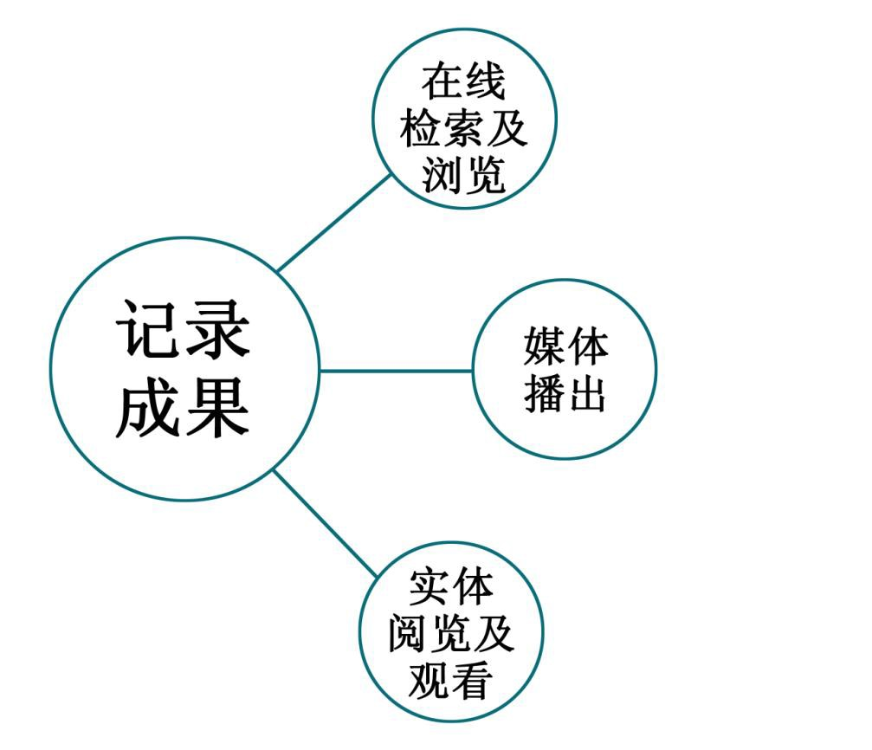

在对记录成果进行直接使用的同时，还应注重对成果的开



发，即以记录成果为素材或基础，衍生新的作品或文化产品，并 以开发所得的新成果促进记录成果的推广使用。对记录成果的主 要开发和推广途径如下图所示：

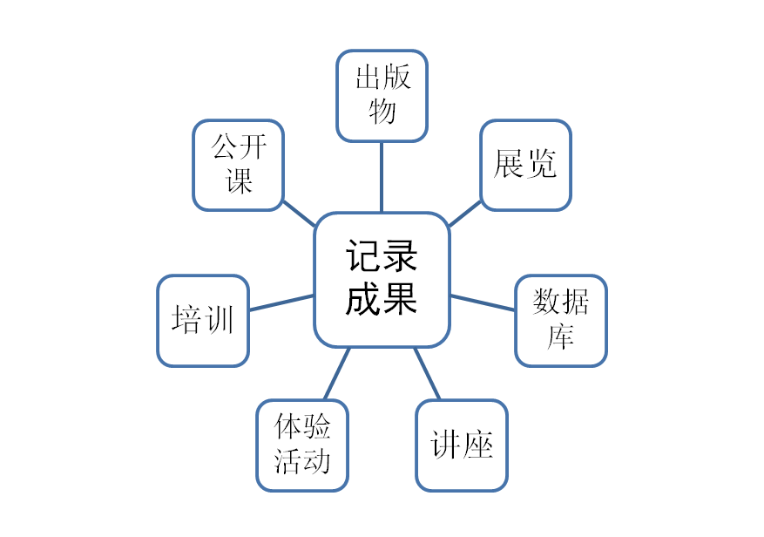

Q1：如何理解此项工作中的“抢救”二字？

A：此项记录工程以“抢救”为第一要务，应尽力在传承人 尚在、精力尚好的时候，抓紧时间，尽可能细致地记录传承人身 上承载的技艺及其指导示范等方面的内容。此次记录工程不追求 短周期、低片比，而应充分利用拍摄经费，尽量采集多且丰富的 原始素材，以确保为传承人留下更多的资料。

Q2：如何组建团队？

A：在实施单位有能力的前提下，最理想的状态是由本单位 来完成抢救性记录工程；若该单位人员不足（如缺乏相关技术人 员），可采取外聘的方式；若人员、技术和设备均不足，无法完 成抢救性记录工程，可采用外包的方式，但应保证项目负责人为 实施单位的正式工作人员。

Q3：怎样选择外包团队？

A：选择外包团队时，需提前了解其工作经验和摄制能力， 如是否拍摄过文化遗产类纪录片，是否具备一定的相关学术水 平，作品质量、团队规模及人员资质如何。尽量不要选择工作领

域不对口的团队，如从事故事片、宣传片、广告等方面业务的团

队。

Q4：资金分配原则有哪些？

A：此项工作第一要务为抢救性记录，资金重点应放在前期 收集和采集阶段，收集和采集文献的花费一般应高于后期制作。 鉴于学术专员的重要性，劳务费应能体现其学术水平和劳动价 值。由于传承人年事已高、时间宝贵，也应考虑向传承人支付一 定的误工补偿。

Q5：文献片、综述片的区别是什么？

A：文献片是此项记录工程的主要成果，应突出史料价值、 学术价值和参考价值，这也是验收工作中所要考查的主要指标； 综述片是对抢救性记录工程成果的展示，具备可视性和传播价 值，是验收工作中的所要考查的次要指标。

文献片只做基本剪辑，加唱词字幕和提示性题板，如时间、 地点、人名、作品名、步骤名、工具名、材料名及其他重要信息。 不配音乐，不做特效（除画面技术缺陷、隐私规避等特殊情况）， 一般情况下，不配画外解说（某些特殊情况，可由专家进行配音 解释）。综述片应进行精细剪辑和艺术处理，可进行配乐、解说 及特效加工，可进行故事编排和艺术表现。

Q6：若传承人所属项目为集体项目或规模很大，传承人只

负责其中的一个工序或环节，该记录哪些内容？

A：此次抢救性记录工程的对象是传承人，应首先保证完整 记录传承人所掌握的项目实践及其传承教学行为。在拍摄和剪辑 过程中，应以传承人的操作、表演及指导示范为重点，兼顾项目 其他环节、其他人员及整体现场和环境。

Q7：若工作团队内部意见不一致，该如何做决定？

A：若工作团队在工作过程中意见不统一，有关学术方面的 应听取学术专员意见，有关技术和艺术方面的应听取导演意见。 若学术和艺术不可兼顾，应首要保证学术质量。项目负责人应听 取双方意见，并做最终决定。

Q8：如果传承人在项目实践中背离传统，该如何解决？

A：如果发现传承人在项目实践中，未使用传统原材料、抛 弃特有技艺、艺术表现形式背离传统等情况，比如漆器制作中传 承人不使用大漆，剪纸传承人用雕刻机制作剪纸作品，或传统表 演用交响乐、电声伴奏等，需与传承人沟通，在拍摄过程中使用 传统材料、传统技艺、传统表现形式。

Q9：口述史访谈与一般采访的区别是什么？

A：一般的采访，如为新闻报道、专题片拍摄等用途，是以 主持人和提问者所需了解的问题为导向，通常是一次性的，时间 较短，一般有明确的采访提纲，受访人只需回答采访提纲的问题 即可。口述史访谈是受访人生活和生命的展开，其主体导向是受 访人，访谈关注受访人的成长经历、师承情况、技艺特色，以及 当地社会文化对传承人的影响等。同时，对于项目实践片和传承 教学片不能完全展现的行业禁忌、技艺内涵、绝活和文化渊源等， 也应在口述史访谈中补充。因其体量较大，一般需分多次进行， 问题需要深度挖掘，保证访谈内容的完整性和丰富性。

Q10：项目实践片、传承教学片的关系是什么？

A：口述片、项目实践片和传承教学片是共生与互补的关系。 基于对传承人的口述史访谈，旨在用影像手段，通过实践片进一 步呈现项目特点，通过传承教学片，对实践片中难以捕捉到的细 节、火候、要点等作进一步说明。

项目实践片需要记录传承人所掌握的完整的实践过程，不只 是其代表作，传承人在实践过程中可边做边解说。表演性项目的 实践片，不应只是一场演出的录制，排练、化妆、服装和舞台准 备等内容，都应在拍摄之列。技艺类的实践片，不应只是作品制 作的流程，还应包括原料加工、工具准备、设计构思等内容。

传承教学片是指传承人对徒弟或学生口传身授的过程，要求

体现师徒关系，记录的内容是传承人的教学行为，应系统展现教 学的关键环节和传承特点。传承教学片不是函授课程，传承人不 应对着镜头讲解自己的技艺。如果已有此类影片，可作为文献资 料收集提交。

此次抢救性工作的目的就是通过口述史访谈、项目实践与传 承教学三个方面，尽可能全面完整地记录传承人掌握的技能与知 识。

## 附录Ⅰ：



（试行稿）



**1.1** 确定记录对象



经文化部批准同意列入“国家级非物质文化遗产代表性传承 人抢救性记录工作”的传承人，均应确定为记录对象。各省非遗 保护中心要根据项目濒危情况和传承人身体状况，经过前期走访 联系，与传承人充分沟通协商，区分轻重缓急，合理安排记录次 序和记录时间，开展记录工作。对传承人开展记录前，要填写《传 承人基本信息登记表》（见附件 1），同时制定工作方案，做好预 算。（见附件 2）

附件 1：传承人基本信息登记表 附件 2：工作方案及预算表

**1.2** 组建记录工作小组

各省非遗保护中心组建抢救性记录工作小组。小组成员包括 项目负责人 1 人（应为非遗保护中心工作人员），专家顾问至少

1 人，导演 1 人，摄像 2-3 人（其中包括图片摄影 1 人）、录音 1

人，后期 1-2 人。如果是少数民族语言使用区或重方言区，需专

门翻译人员 1 人。分工可兼顾，并根据项目规模、工作量适当增 减人数。

项目负责人：负责传承人相关资料的搜集、整理，调查提纲

设计；拍摄记录过程中的提问、记录；填写工作日志；后期转录、 校注、编辑、整理。

专家顾问：负责项目拍摄的专业指导，如果条件允许，可担 任口述采访者。需是项目相关领域的学术或民间研究专家，全程 参与项目工作。若专家年龄较大，在尊重其个人意愿的前提下， 充分考虑身体、健康等因素，适量参与工作。若专家担任采访者 工作，建议其年龄不高于 60 岁。

导演：负责整体拍摄内容及质量，统一指导现场拍摄、录音、 用光以及后期剪辑等。要求至少有两年以上工作经验或具备一定 的拍摄基础。

摄像：负责数字化影像记录，现场摄像、摄影，完成导演及 项目拍摄要求，填写场记单、工作日志中相应内容。要求至少有 两年以上工作经验。

录音：负责拍摄现场录音，要求熟悉录音设备，能准确判断 现场录音环境并作出解决方案，至少有两年以上此类工作经验。

后期：负责文献片、综述片的剪辑制作，影片制作过程中的 调光、调色、艺术化处理等工作内容。要求至少有两年以上相关 工作经验。

翻译：负责为采访者和被访者之间翻译少数民族语言或方 言，促成访谈双方交流顺畅。要求最好为采访地本地人，精通当

地语言，文化程度较高，对项目有一定了解。

如需委托第三方，上述人员配置也可供参考。 所有工作人员应签署保密协议，保证抢救性记录工作内容的

安全。

附件 3：抢救性记录工作小组成员表 附件 4：工作人员保密协议

## 设备

* + 1. 摄像机
       1. 配置要求

视频信号：PAL 彩色，CCIR 标准 1080/50i 规格 分辨率：1920×1080/1440×1080

记录介质：P2 卡/磁带/CF 卡

* + - 1. 参考机型

松下：AG-HPX173、AG-HPX260MC、AG-HPX500MC、AG-HPX2100MC

索尼：Sony EX 系列 佳能：5DMarkII、5DMarkIII

* + 1. 录音设备
       1. 配置要求
          1. 指向性话筒 收音头类型:电容式 声道:双声道 适用对象:录音专用 指向特征:超心型指向
          2. 录音笔

MP3 录音模式 8kbps (单声道)：约 1043 小时 MP3 录音模式 48kbps (单声道)：约 174 小时 MP3 录音模式 128kbps：约 65 小时 10 分钟 MP3 录音模式 192kbps：约 43 小时 30 分钟

* + - * 1. 数字录音机 能外接麦克风。

1.3.2.2 参考机型 铁三角指向性话筒 AT-8035

RODE Video Mic GO 超轻便 指向性录音话筒 索尼（SONY）ICD-UX533F 数码录音笔

ZOOM H4N 数码录音机

* + 1. 照相机
       1. 配置要求 机身类型:全画幅数码单反/高质量卡片相机 有效像素:1200 万以上

图像分辨率

大：约 2100 万像素（5616×3744） 中：1110 万像素（4080×2720） 小：520 万像素（2784×1856）

（带闪光灯、角架、UV 镜、CF 卡、电池）

* + - 1. 参考机型

佳能 5D Mark II、5D Mark III、G12/G15 尼康系列单反相机

索尼系列单反相机 可选配广角、人像、长焦各规格的定焦或变焦镜头

* + 1. 监视器
       1. 配置要求

17 寸单屏 7RU 屏幕 :16:9/4:3 分辨率 :1920*1200 颜 色:16.7M 可视角度 160*120

2 路复合输入或 1 路 YC 输入或 1 路 YUV 的输入

1 路复合输出

1 VGA 或 DVI 输入

支持 UMD 功能和三色 Tally 显示

支持 Under Scan，Safe Marker 和 Blue Only 功能

* + - 1. 参考机型

奥视 LMW-170V/LMW-170S/LMW-170H

索尼系列监视器 其他品牌监视器均可根据具体情况选配使用

1.3.5 后期非线编辑设备

* + - 1. 配置要求

Edius Storm 非线性编辑系统 MAC 系统 Final cut pro 大洋 Mic 系统

* + - 1. 参考软件

大洋 U-EDIT 100HD、U-EDIT 500HD、U-EDIT 1000HD

苹果媒体编辑设备 其他自行配装高性能设备

1.3.6 辅助设备 摄像机需配用专业三脚架。条件允许，可选配轨道、摇臂、

影视灯光、斯坦尼康稳定器、反光板、场记板等辅助设备。

**2.1** 已有资料的调查搜集



2.1.1 资料搜集内容

2.1.1.1 纸质文献 分为正式出版物和非正式出版物，包括有关传承人的史志典

籍、研究论文、论述论著、申报文本、申报辅助材料等。 2.1.1.2 数字及音像文献 包括有关传承人的电子书、电子图片，以及申报片、宣传片、

电视专题片等音频、视频资料。

2.1.1.3 实物文献 有关传承人的各类实物，原则上不要求搜集，但需进行拍摄

或扫描等数字化保存并登记。 2.1.2 资料搜集来源

2.1.2.1 非遗保护工作系统 包括各级非遗处、非遗保护中心、项目保护单位等。 2.1.2.2 社会文献保存机构或个人 包括图书馆、档案馆、博物馆、群众艺术馆（文化馆）、展

览馆、地方文史办、科研机构、民间收藏组织或个人等。

* + - 1. 媒体机构 包括电视台、广播电台、报社、杂志社、出版社、网站等。
      2. 传承人
      3. 其他途径

2.1.3 资料搜集方式

* + - 1. 缴送
      2. 协调获取
      3. 接受无偿捐赠
      4. 购买

2.1.3.5 其他方式（如：网络下载）

2.1.3.6 无法获取的已知资源的登记

2.1.4 资料使用权限说明

2.1.4.1 使用权的授权

2.1.4.2 著作权转让（赠与）

2.1.4.3 著作权和使用权的共享

2.1.4.4 无法获得使用权的需做免责声明和使用权征集

2.1.4.5 有著作权争议的需做标注

附件 5：搜集资料清单

附件 6：资料搜集与使用授权书

**2.2** 抢救性采集

传承人抢救性采集工作以视频采集为主，并辅助以录音、拍 照、文字记录等多种方式，采集内容主要包括传承人口述、传承 人项目实践活动和传承人传承教学等。

在拍摄之前应与传承人详细沟通，使其深入了解采集工作的 目的、内容、意义，并签订有关声明和协议。

附件 7：伦理声明（传承人、记录者） 附件 8：著作权授权书

附件 9：资源采集、收藏与使用协议

在解决著作权问题方面，建议使用《著作权授权书》，资料 采集者在后期对资源进一步加工利用的自由度较高，此处也提供

《资源采集、收藏与使用协议》的范本。 2.2.1 传承人口述

包括对传承人口述进行科学记录，对传承人的师傅、徒弟、 家人、同事、研究者、受众等进行访谈，重点关注传承人的人生 经历、个人风格特色、技巧经验，及其背后的民俗背景、文化生 态、文化记忆等。

2.2.1.1 访谈提纲 根据前期资料搜集内容，整理出受访者年表，制定采访提纲。

采访提纲主要内容和基本框架如下，具体提纲根据项目和传承人

特点进一步充实完善，工作完成后放入工作卷宗。 2.2.1.1.1 传承实践经历与人生经历

传承人基本信息；家族史及传承人成长历程；传承人的师承 关系、学艺经历和心路历程；对传承人的从艺有重要影响的人物 和事件；开展的传承活动及建立工作室（传习所）的情况；培养 的主要继承者；传承人目前生存状况，所获得的荣誉及收益情况； 传承人对保护工作的希望与要求；传承人师傅、徒弟、家人、同 事、研究者的访谈。

2.2.1.1.2 项目背景 传承人所在地区的人文自然环境；传承人对本项目的历史沿

革、基本内容、价值特征等的认识和评价；本项目目前的传播情 况；产品销售情况、作品演出情况；相关信仰与禁忌。

2.2.1.1.3 技艺（传承人）流程与特色 传承人对技艺、工艺、表演、说唱、演示活动全过程逐个环

节（包括其功能、意义）的详细描述；活动时间和场所的说明； 掌握的核心技艺或绝技、技巧心得、创造性发明；使用的原料、 工具、道具、乐器、服装等的说明；传承人代表性作品的内容和 形式介绍。

附件 10：传承人口述访谈问题（供参考）

* + - 1. 采集要求
         1. 时间安排

整个口述访谈应在一个双方均可接受的时间跨度内，分次进

行。每次的访谈时长不宜过长，应考虑口述者的年龄及身体状况， 安排合理的访谈时间。

* + - * 1. 地点选择 采访地点宜选择口述者熟悉的环境，如：家、工作场所或其

他长期处所，以便口述者以较为放松、自信的状态进行讲述。采 访背景中应尽量包含与口述者有关的元素，如：口述者的作品、 与口述内容有关的历史场景或纪念物等。

* + - * 1. 访谈流程 访谈时，访谈者应与口述者相向而坐，坐高相仿，视线相对；

访谈开始前，访谈者应面向镜头说出以下信息：时间、地点、访 谈者姓名、口述者姓名、第几次访谈；访谈过程中，访谈者应本 着“聆听与追问”的原则，掌握访谈的节奏、话题的走向与整体 访谈时间。访谈结束后，访谈者应向口述者约定好下次的访谈时 间和内容。

* + - * 1. 用光要求 为了尽量避免引起口述者的不适与紧张，拍摄中应优先使用

自然光，如自然光照不理想，再考虑全部或部分使用灯光。

* + - * 1. 摄影机分配 如仅有一台摄影机，摄影机应拍摄口述者。景别为中近景，

人物主体应在画面中央稍稍偏左或偏右的位置（视构图需要而

定），而视线应与偏移方向相反。访谈者应坐于摄像机一旁，与

口述者视线同侧。 如有两台摄影机，可考虑两种情况：（1）如访谈采用类似

对话的形式，即口述者与访谈者话语量相仿，则一台拍摄口述者， 一台拍摄访谈者。两台摄影机都应位于访谈者——口述者轴线的 同侧。景别为中近景，访谈者在画面中的位置应与口述者相对， 故视线也相对。（2）如访谈以口述者为主导，而访谈者仅负责 提问，无过多交谈，两台摄影机均可拍摄口述者，一台拍摄中景、 一台拍摄近景，两者构图原则相同。

如有三台摄影机，可以安排其中两台拍摄口述者，一台拍 摄访谈者，构图原则相同。

* + - * 1. 照片拍摄 在不影响采访进程拍摄的情况下（一般为采访前后，中间

间歇期），拍摄不同景别的采访工作照，包括工作环境、采访者、 被采访者、工作团队，以及传承人的肖像照、生活照。

* + - * 1. 时长要求 传承人口述采访时长根据项目规模、访谈体量进行设定，上

不设限，一般不低于 3 小时，建议时长为 5 小时以上。

* + - * 1. 民族宗教问题 访谈过程中，应尊重口述者的民族习俗、宗教信仰、生活习

惯、个人隐私等。

2.2.2 传承人项目实践

本部分主要采集传承人的项目实践活动，包括时间、地点、 场地、环境、过程、受众等，以及传承人的项目实践能力，包括 传承人的技艺绝活、经验思想、风格特征、代表作品等。

若传承人因身体、年龄等原因无法完整演示，可通过传承教 学部分将其所掌握的技能尽量完整呈现。

* + - 1. 内容与量化要求
         1. 民间文学 在相关民俗事象和环境中完整、全面地讲述作品及其来源；

传承人口头语言的艺术特色、表演技巧；相关信仰、禁忌与民俗。 原则上应保证传承人口述文本的完整、全部录制。

* + - * 1. 传统音乐 作品拍摄以稀缺性（包括生僻曲目、只有传承人掌握的曲目、

传承人表演得最好的曲目）、传统性、代表性为选取原则，在相 关民俗背景或原生环境下作品的全程拍摄；代表性作品的室内录 制；传承人示范、讲解特殊的唱法、演奏的技巧、绝活；歌曲的 歌词、曲谱；器乐曲的曲目、曲牌、曲谱；相关信仰、禁忌与民 俗。

歌曲类不低于 20 首（必须含稀缺曲目），器乐曲类不低于

10 首（必须含稀缺曲目）。

* + - * 1. 传统舞蹈

相关民俗事象和环境中的全程表演；具体的舞蹈套路、队形、 动作；传承人示范、讲解独特的跳法，掌握的绝活、技巧和要领、 歌诀、口诀；传承人的角色、服饰、乐器、道具、舞谱等；相关 信仰、禁忌与民俗。

原则上应保证传承人所掌握舞蹈的完整、全部录制。

* + - * 1. 传统戏剧 相关民俗背景或原生环境下代表性作品的全程录制；传承人

示范、讲解经典片段的动作要领、唱腔等，唱念做打的技艺特点、 表演特色与技巧；剧目曲谱、行当角色、服饰、乐器、道具；行 规、行话、口诀、谚语；相关信仰、禁忌与民俗。

选择传承人代表剧目 3-5 出完整录像；采集 3-5 部剧本，除 汉语版本外，少数民族地区要提交本民族语言的版本。

* + - * 1. 曲艺

在传统人文、自然环境中的表演过程；传统曲目、书目的室 内录制；代表性表演技巧的重点录制；传承人示范、讲解表演技 巧、唱腔等；乐队编制、伴奏乐器（特制乐器）；行规、行话、 口诀、谚语；相关信仰、禁忌与民俗。

代表性作品完整录像 1-3 段，代表性曲本文本 1-3 部。

2.2.2.1.6 传统体育、游艺与杂技 相关民俗事象在环境中的全程录制；整体规则、流程、器具、

形式、人员、道具；传承人示范、讲解高难度动作、核心技艺、

招式要领、歌诀、口诀；相关信仰、禁忌与民俗。

* + - * 1. 传统美术 传统工艺流程、制作步骤方法的全程录制；原材料及其加工、

核心工艺、手艺、方法、工具及特殊工具的制作、器具、作品的 分别拍摄；传承人亲自示范、讲解操作要领、艺诀、作品的造型、 色彩、题材、寓意、用途；特有技法的演示，经验的传授，相关 传说、民谣、谚语、行规；相关信仰、禁忌与民俗。

至少拍摄 1-2 件代表性作品的完整制作过程，至少拍摄 5 件以上代表作品（标明作品是否原创或复制）。

* + - * 1. 传统技艺 传统工艺流程的全程录制；原材料及其加工、辅料、核心工

艺、手艺、方法、工具及特殊工具的制作，器具、设备、设计图 纸、作品及其用途的分别拍摄；传承人亲自示范特有技法、操作 要领、术语、艺诀，注重传承人的绝活、创造性发明和经验的传 授；衡量制作水平标准的演示；相关传说、民谣、谚语；祖传师 训、家训，传统行规行话；相关信仰、禁忌与民俗。

至少拍摄 1-2 件代表性作品的完整制作过程，至少拍摄 5 件以上代表作品（标明作品是否原创或复制）。

* + - * 1. 传统医药 工艺和诊疗的全程拍摄和录制；中药制作的原材料及产地、

核心工艺；诊疗技法、工具、器具的分解拍摄；传承人亲自示范

药品的完整制作过程及独特的炮制工艺；特有技法的演示，经验

的传授；相关信仰、禁忌与民俗。

* + - * 1. 民俗

在特定时间空间中活动的完整过程；传承人在民俗活动中的 任务；传承人在文化空间中对文化空间、时间、特殊工具、习俗、 绝活、核心知识的详细展示和介绍；传承人亲自示范、演示和讲 解；相关信仰、禁忌与民俗。

* + - 1. 采集要求
         1. 作品要求 根据前期搜集的该传承人的影像资料，进行补充或重新拍

摄。对于民间文学、传统音乐、传统舞蹈、传统戏剧、曲艺等类 别的传承人，尽可能全面、完整地记录其所有作品，如有条件限 制，至少记录其代表性和稀缺性作品。

* + - * 1. 环境要求 尽可能在相关民俗背景和环境下的文化空间中对传承人实

践进行拍摄；如果某些表演类项目现场录音效果欠佳，还需在剧 场、演播室进行全面录制。

* + - * 1. 机位要求 传承人项目实践拍摄时应使用双机位拍摄，如条件允许可进

行多机位同步拍摄。剧场舞台录制可采用四机位现场导播形式拍 摄，包括 1 个全景机位、2 个中近景机位、1 个乐队机位。

* + - * 1. 画面要求

对拍摄对象要准确、如实予以记录，严禁虚构，避免艺术化、

商业化倾向。注意所拍摄素材的画面质量，要求画面稳定，整体 考虑用光、构图、画面运动、节奏等综合性因素，原则上拍摄者 的画面和声音都不入镜。拍摄景别采用大全、中景、特写。大全 景交代场面、环境，中景强调表演、表现实录，近景、特写突出 人物、细节。

* + - * 1. 照片拍摄 传承人项目实践记录的照片拍摄，应参照内容与量化要求，

在项目进行的重要节点拍摄，须注意避免干扰视频拍摄。若条件 允许，传承人可重复操作关键步骤另行拍照。对于重要环节、场 景、实物和场所要进行俯视、平视、侧视三个角度照片拍摄，重 要的局部要进行特写拍摄，亦可手绘。

* + - * 1. 拍摄日志与场记单 拍摄日志、场记单须客观、真实记录现场采集情况，以便掌

握工作进度，方便日后资料的查询和整理。

附件 11：拍摄日志 附件 12：场记单

2.2.3 传承人传承教学

本部分记录传承人以口传、项目实践演示、现场指导的方式， 教授徒弟、学生的完整过程。可以某一个故事、一出戏、一套舞

蹈、一个作品的制作流程等为例，展示项目传授、学习及其实践

的全过程。

拍摄内容与采集要求参照“传承人口述史”、“传承人项目 实践记录”部分。

**2.3** 技术标准

* + 1. 照片

拍摄照片要求为清晰的数码图片，像素在 1000 万以上，放 大至 12 寸后不模糊；格式一般要求为 JPEG，关键环节要求 RAW 格式；照片应保持原真性，不做任何修改。

* + 1. 摄影

摄影机应采用 1080p 的分辨率拍摄（或所用机型的最高分辨 率），码率应为 50Mb 或 35Mb 每秒（或所用机型的最高码率）， 用 PAL 制 25 帧录制。画幅比例应为 16:9，如无此画幅比例，应 设为 4:3。摄影应使用手动光圈、手动白平衡、手动对焦。

* + 1. 录音

应使用外接麦克风进行录音，最好选择领带夹式无线麦克 风。摄影机在连接外界麦克风的同时，也要保留一路参考音。一 般情况下，参考音应在一路，外界麦克风应接二路。每次访谈开 始前，应调整录音电平，在-12db～-16db 之间。如有条件，可 考虑同时用一部数字录音机（录音笔）进行参考音录制，格式要 求为 WAV 或 MP3。



**3.1** 分类整理

新采集的资料与搜集到的资料共同构成原始资料。 3.1.1 搜集资料整理

搜集的资料按《搜集资料清单》分类填写并保存,清单放入 工作卷宗。

3.1.2 采集资料整理

采集的资料按照文本、照片、音频、视频进行分类、整理、 编辑，填写《采集及整理资料清单》，清单放入工作卷宗。

附件 13：采集及整理资料清单

3.1.2.1 对受访者口述进行文字转录 对所有口述内容进行文字转录，内容忠实于讲述者口述，不

做润色与修饰，讲述中涉及到的时间、地点、事件、人名、作品 名等需参考相关资料，进行核实，做好校注，按访谈的时间顺序 形成一篇口述通稿。口述通稿需经受访者查验，放入工作卷宗。

注意：若受访者除传承人外不只一人，则分别进行口述转录， 形成口述通稿，以“人名+与传承人的关系”为文件名。

* + - 1. 照片整理要求
         1. 照片的分类

对重复的、与主题无关的、因操作失误等原因影响画面效果 的照片进行筛检和删除。其余按照肖像照、项目实践、传承教学、 代表作品、环境照片等主要内容分类保存。

* + - * 1. 精选照片

需精选传承人个人照至少 3 张，展现非遗实践能力的照片至

少 8 张，表现传承活动及社会影响的照片至少 8 张，代表作品至

少 5 张，放入工作卷宗提交。

注意：

A 个人照包括肖像照和工作照，重点突出人；

B 展现非遗实践能力的照片，突出独特的工艺、技艺或表演 活动、重要动作；

C 表现传承活动及社会影响的照片，突出师徒传承及参加的 社会活动；

D 代表作品不适合用照片形式表现的，如民间文学、民俗类， 此处可省略；

E 照片图注要求：名称＋内容＋场所，如薛生金，堆鼓工艺， 薛生金工作室。并根据照片性质增加其他标注信息，如传承照片， 需注明徒弟身份及姓名；参加活动或现场表演照片，其他重要人 物需标明身份及姓名；代表作品照片需标明名称、创作时间、合 作创作者姓名、尺寸及材质等内容。

* + - 1. 视频整理要求 采集的视频资料按受访者口述、项目实践、传承教学、空镜

进行分类整理。 注意：

A 若受访者除传承人外不只一人，则以“人名+与传承人的 关系”进行分类，列入受访者口述文件夹内。

B 在受访者口述文字转录工作中生成的音频文件，同样按照 受访者口述视频资料分类方法进行整理。

C 若空镜拍摄不只一个地方，则以“地点”进行分类，列入

空镜文件夹内。

**3.2** 原始资料复制备份

将分类整理好的原始资料进行复制，要求至少一式两份，其 中一份作为文献片、综述片的制作资料，另一份作为备份需妥善 保存。

**3.3** 制作文献片

文献片是在尽量保留原始素材基础上进行剪辑，以传承人口 述、技艺操作、表演等实践活动的先后顺序为主线，最大程度地 完整展现传承人口述、项目实践、传承教学的纪录片样式。

影像中的黑屏、镜头严重抖动、因操作失误造成的无关影像 等在不影响节目内容判读的原则下删除处理，以符合浏览惯例。 影像的色彩饱和度、亮度和对比度影响视频效果的，需进行色彩 饱和度、亮度、对比度处理，以达到更为清晰的视频效果。添加 片头和片尾文字信息。片头包含：采访主题、受访人、采访人。 片尾包含：项目主办/协办单位、收藏单位、拍摄时间。片头片 尾字幕底色为蓝色或黑色，字为白色。

* + 1. 口述片

口述片是对访谈者口述进行编辑整理形成的影片。 首先，对双机位或多机位拍摄的传承人口述视频，根据口述

访谈的内容或技术需要，将不同机位拍摄的画面剪辑在一起。以 拍摄的次数为中间结点，保留每次访谈开场对访谈时间、地点、 传承人、受访者的介绍，除去中间休息、噪音打断等无关内容， 尽量完整地按多次访谈的时间顺序形成一条线性口述视频。

其他与传承人相关的比如传承人的徒弟、家人等的访谈，以 名字加与传承人的关系命名，分别单独剪成口述片。制作方式参 照传承人口述片的制作。

将经过校注的速记稿用于视频剪辑中的唱词字幕，最后对画 面、字幕等进行审查校对，确保画面和相关信息无误。字幕采用 挂接的方式，字幕的出现和消失需与原始视频中字幕的出现和消 失在时间线上保持一致。字幕含多语种的，需挂接多语种字幕。

* + 1. 项目实践片

项目实践片是经过蒙太奇手法，把多机位拍摄的画面剪接整 理，按照项目实践或者表演、讲述的先后顺序，以实践活动的基 本步骤或者表演的关键环节为单位，完整体现以传承人为中心的 项目实践活动的影片。

在影片中根据基本步骤或者曲目、段落采取加小标题的方式

予以说明和分段，比如仪式开始前的准备工作，仪式过程中的请 神，某一味草药的准备等。同样除去黑屏、抖动、无关内容等部 分，完整记录传承人项目实践活动。如不同的步骤和环节在不同 空间同时进行，在项目片的排列中可标注说明。

* + 1. 传承教学片

传承教学片是经过蒙太奇手法，把多机位拍摄的画面按照教 授的时间顺序剪接整理，体现传承人授徒、对徒弟具体实践指导， 关键技艺演示等内容的影片。可以通过一个故事、一出戏、一套 舞蹈、一个作品的完整指导及学习实践过程体现。影片中体现的 技艺绝活、专业术语等需加字幕说明，同样可以参照项目实践片， 以小标题的方式分段，尽量全整、全面地体现传承过程。

**3.4** 制作综述片

综述片是对所拍摄内容经归纳、精选、艺术化处理，运用蒙 太奇手法剪接形成的，综合性体现以传承人为核心的技艺、表演、 民俗活动等独特魅力的影片。

它是在上述三个文献片的基础上，选取不同景别、不同拍摄 方式中最具美感、最有代表性的镜头，内容包含所处的文化空间、 技艺、绝活、师承、传承人口述，是对传承人及其项目的特色展

示，可进行调光、调色、配音、配乐、特效、加解说等艺术性处

理，时长以 0.5—1 小时为宜。 画面剪辑完成后进行基本包装，包括开头结尾的标题字幕和

制作方信息字幕、唱词字幕、视频中的人名字幕、标识或水印等。

**3.5** 形成工作卷宗

工作卷宗，是指从工作开始、进行到结束后形成的工作内容 全套记录文本。它包括以下内容：

附件 1：传承人基本信息登记表 附件 2：工作方案及预算表

附件 3：抢救性记录工作小组成员表 附件 4：工作人员保密协议

附件 5：搜集资料清单

附件 6：资料搜集与使用授权书 附件 7：伦理声明（传承人） 附件 7：伦理声明（记录者） 附件 8：著作权授权书

附件 9：资源采集、收藏与使用协议 附件 10：传承人口述访谈问题

附件 11：拍摄日志 附件 12：场记单

附件 13：采集及整理资料清单

口述通稿

精选照片

**3.6** 复制保存

* + 1. 复制

将分类整理好的原始资料，制作完成的文献片、综述片，工 作卷宗，统一复制，一式四份。

* + 1. 保存建档
       1. 建档

建档以“传承人名称+项目名称”命名一级目录，一人一档； 原始资料、文献片、综述片、工作卷宗为并列二级目录，其中原 始资料所包含的资源按“3.1 分类管理”的要求进行归档。

对于搜集并保管在省非遗保护中心的纸质文献、实物等非数 字化资源，省非遗保护中心需专设人员统一保管。

* + - 1. 管理和使用 省非遗保护中心参照《中华人民共和国档案法》和文化部关

于文化艺术档案管理有关规定，配备档案用房和柜架器材，安装 防火、防盗、防渍、防有害生物等安全设施，并定期检查检验。

设置档案管理岗位，配备专职或兼职档案工作人员，并编制

检索工具，以便查找和利用。

**4.1** 验收内容



验收内容包括文献片、综述片及工作卷宗。 严格按照拍摄技术标准审查文献片、综述片，内容须具备基

本的摄影、录音、拍照等艺术水准。

**4.2** 验收人

验收由省级文化行政部门派专人进行，验收人员和资源采集 建设人员不能为同一批人。

**4.3** 验收形式

验收分为通查和抽查两部分。通查为项目提交以后，从资料 是否齐全、各部分是否符合技术标准、时长、内容完整度、法律 和著作权的核实等多方面进行全方位检查，并撰写验收报告，确 定项目是否合格。不合格的提出补充材料意见。

通查之后，文化部非遗司将组织人员采取抽样合格率的方法

进行随机抽查，检查抽查部分内容质量及完成度，抽查比例不低 于 20％，并撰写抽查意见。抽查合格则项目基本结束，将每个 传承人项目纳入总库。

**4.4** 形成验收报告

附件 14：验收报告

**4.5** 资料提交

文献片、综述片、工作卷宗及验收报告一式四份，两份由省、市非物质文化遗产中心留存，其余两份分别上交至文化部非遗司、 国家非物质文化遗产保护中心。

注：《操作指南》对《工作规范》的附件进行了修订和增补， 因此本附录不再附《工作规范》的原有附件。对应附件请参见

《操作指南》附件部分。

## 附录Ⅱ：



推荐书目：

王文章主编：《非物质文化遗产概论》，北京：教育科学出版 社，2013 年。

王文章主编：《非物质文化遗产保护与田野工作方法》，北京： 文化艺术出版社，2008 年。

乌丙安著：《非物质文化遗产保护理论与方法》，北京：文化 艺术出版社，2010 年。

钟敬文主编：《民俗学概论》，北京：高等教育出版社，2010

年。

定宜庄、汪润主编：《口述史读本》，北京：北京大学出版社，

2011 年。

周言久主编、中共安徽省委党史研究室编:《安徽农村改革 口述史》，北京：中共党史出版社，2006 年。

黄培云口述、郑艳访问整理：《黄培云口述自传》，长沙： 湖南教育出版社，2011 年。

［英］保尔・汤普逊著，覃方明等译：《过去的声音：口述

史》，辽宁：辽宁教育出版社，2000 年。

［美］唐纳德・里奇著，王芝芝、姚力译：《大家来做口述 历史：实务指南》，北京：当代中国出版社，2006 年。

［美］乔金森著，龙筱红、张小山译：《参与观察法》，重庆 : 重庆大学出版社, 2009 年。

推荐文章： 李晋：《影像人类学的“前世”与“今生”》，《中国社会科学

院报》，2008 年 11 月 25 日第 011 版。 朱靖江：《论当代人类学影像民族志的发展趋势》，《世界民

族》，2011 年第 6 期。 陈子丹、魏容：《人类学片：记录民族文化的影像档案》，《档

案管理》， 2010 年第 2 期（总第 183 期）。 邓启耀、谢勤亮：《人类学视野下的影像记录》，《东南传播》，

2008 年第 7 期(总第 47 期)。 张广智：《“把历史交还给人民”——口述史学的复兴及其现

代回响》，《学术研究》，2003 年第 9 期。 左玉河：《中国口述史研究现状与口述历史学科建设》，《史

学理论研究》，2014 年第 4 期。 苏新有：《利用口述历史研究非物质文化遗产的原则与方

法》，《中州学刊》，2010 年第 5 期。

蔡屏：《国外口述历史资源采集流程的共性对我国图书馆的

启示——以 James Gleeson 和唐德刚的采访实践为例》，《图书 馆》，2011 年第 2 期。

李小江：《口述历史与档案工作》，《中国档案》，2006 年第 1 期。

梁雪花：《少数民族口述历史档案采集方法研究》，《中国档 案》，2012 年第 11 期。

尧欣：《口述档案的保护方法研究》，《兰台世界》，2006 年 第 13 期。

推荐影片： 罗伯特·弗拉哈迪《北方的纳努克》 杨光海《鄂伦春族》等民族志纪录片

孙曾田《最后的山神》《神鹿呀，我们的神鹿》等纪录片 刘湘晨《阿希克：最后的游吟》《献牲》等民族志纪录片 国家图书馆中国记忆项目中心《我们的文字》系列影片（可

在中国记忆项目实验网站观看） 云之南纪录影像展的参赛及获奖影片 中央民族大学影视人类学中心（民族志纪录片展）的相关影

片

中山大学影视人类学研究所（人类学纪录片展）的相关影片

中国影视人类学学会（影展）的相关影片

RAI (节)英国皇家人类学研究所（国际人类学纪录片展）的 相关影片

推荐网络参考资源：

Vienna Phonogrammarchiv 维也纳科学院的影音档案馆 Smithsonian Institution's Human Studies Film Archives

美国史密斯协会的人类影像研究档案

## 附录Ⅲ：



一、传承人基本情况

1.姓名、年龄、性别、民族、职业、受教育情况、宗教信仰、 使用语言等？

2.生长与居住的自然、人文及社会环境？

3.生长的家庭环境？父母或其他亲属的关系与影响？ 二、学习技艺情况 1.何时、何地及何原因开始学艺？

2.在当时，该技艺是否受大家的欢迎？为什么？

3.跟谁学艺？与师傅的关系（父母、亲属或其他关系）？

4.拜师有何规矩或讲究？是否有祖师？如何祭拜？

5.哪些人可以学习该项技艺？哪些人不可以学？为什么？

6.有无辈分或排行？是否有艺名？是第几代传人？是否有 传世的匾额/徽章/旗幡或其他物件？请详细描述。

7.传承人是通过经典文字文献学艺？师父口头传授？师父 手把手传授？

8.是否有与技艺相关的文献或专业符号记载，如戏本、曲谱、

舞谱、拳谱、配方及口诀等？详细介绍。

9.学艺年限？哪些技艺必须达到一定年限或水平之后才可 以学习？为什么？

10.有哪些独门绝技？传承人是如何习得的？是否要对他人 保密？有哪些规矩？

11.有无在专业院校中学习或进修的经历？这些经历对现在 传承的技艺有哪些影响？

三、传承技艺实践情况 1.技艺成熟有哪些标志？出师或独立门户时有哪些仪式？

请详细描述。

2.该技艺同当地的哪些生态或自然条件相联系？与过去相 比，现在有哪些变化？

3.该项目有哪些套路/花样/阵形/种类？有哪些来龙去脉？ 传承人能够表演或制作其中的哪些内容？请详细介绍。

4.技艺中所展现的图案、纹样、造型、故事和手法等有哪些 分类？这些图案、纹样、造型、故事和手法等的来源和意义是什 么？

5.请描述所掌握技艺全过程的每一个环节？

6.该技艺使用的工具/道具/乐器/服饰/器物等具有哪些功 能和意义？与过去相比，有哪些变化？

7.制作技艺中原材料的选择有哪些讲究？不同材料的使用

有哪些区别？

8.该技艺展示或制作的场所、节令和时间有哪些讲究？有哪 些禁忌和仪式？

9.技艺的展示（如某类戏剧或歌舞）或产品（年画、剪纸、 泥塑或纸扎等）有哪些特点？有哪些普遍或特殊的用途？

10.有哪些评价该项技艺展示、制作或其产品的词汇？如何 使用这些词汇来描述该传承人的技艺？请做具体描述。

11.同行之间有哪些竞争？

12.有哪些相应的行会或社会组织？有哪些规矩或约束？

13.相比前人，传承人对该技艺有哪些改造或创新？圈内对 此有哪些评价或议论？

14.有哪些代表作品？请详细介绍。

15.传承人何时、何地，因何原因从事或展示该技艺？过去 和现在有哪些变化？为什么？

16.该技艺是否为传承人的主要经济来源？每年投入该项技 艺的成本与收入是多少？

四、传承教学情况 1.目前有几个徒弟（学生）或者助手？是否为直系亲属或者

亲戚？选择他们有哪些原因？他们上门拜师的原因？ 2.在哪里传授技艺？

3.全日制学习还是业余时间学习？学习时间？

4.有哪些特殊的传授方法？是否收学费？

5.学生或徒弟能否依靠所学技艺生存？ 五、社会认知度或影响力 1.是否有专业人士对该传承人及其技艺进行过调查？有哪

些相关的成果？请详细例举。 2.参加过哪些国家级或省市地县级的展演？获奖情况？

3.哪些相关机构或个人给予了传承人资金、场所或其他物质 方面的资助？请详细说明。

4.目前担任或曾经担任过哪些社会职务？

5.亲友在哪些方面给予传承人支持与关心？

## 附录Ⅳ：



1. 总体要求

影片根据具体需求加配字幕，字幕要求清晰、准确。 视频分辨率为 1920×1080。

2. 技术要求

2.1 根据统一版式设置片头和片尾，可根据字数多少选择字 体和字号。

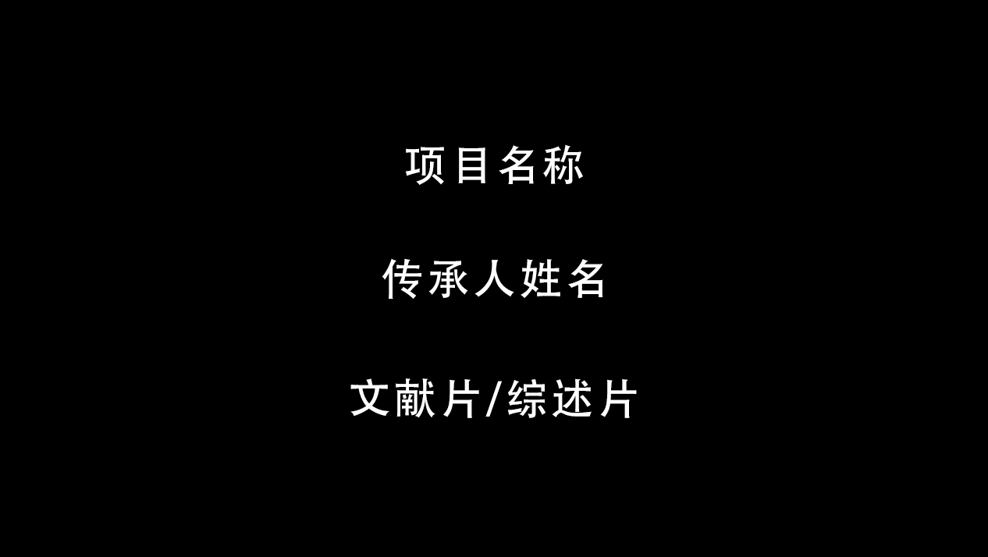

片头第二屏

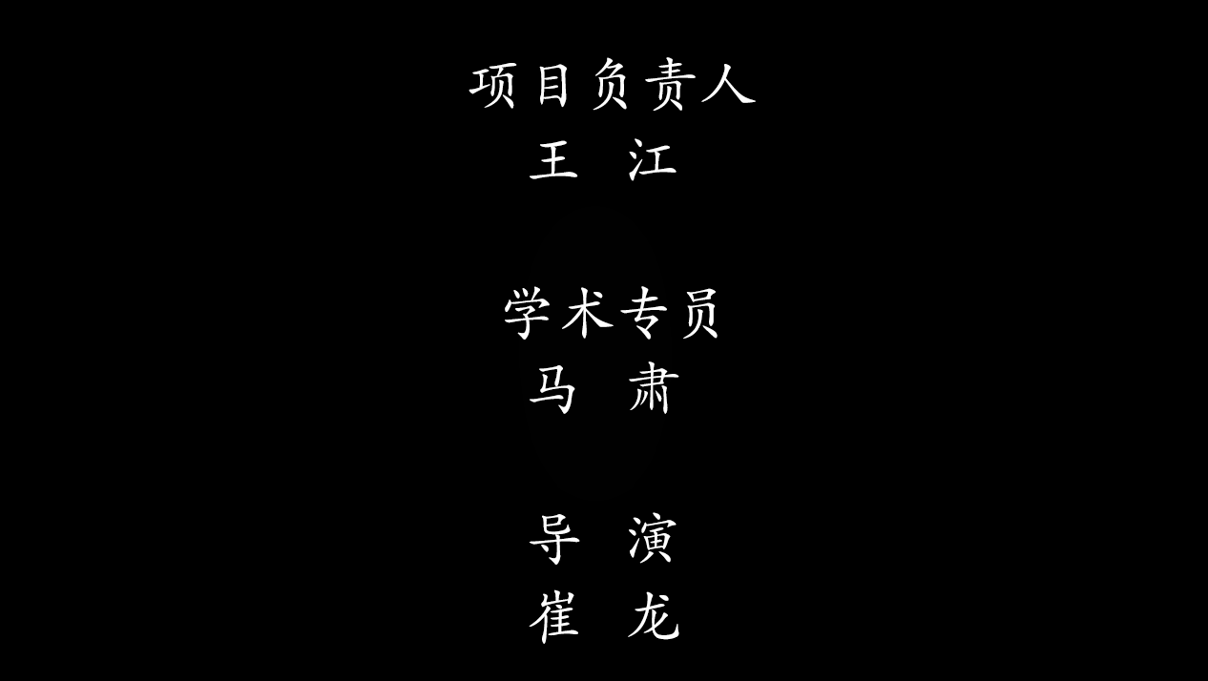

片尾滚屏

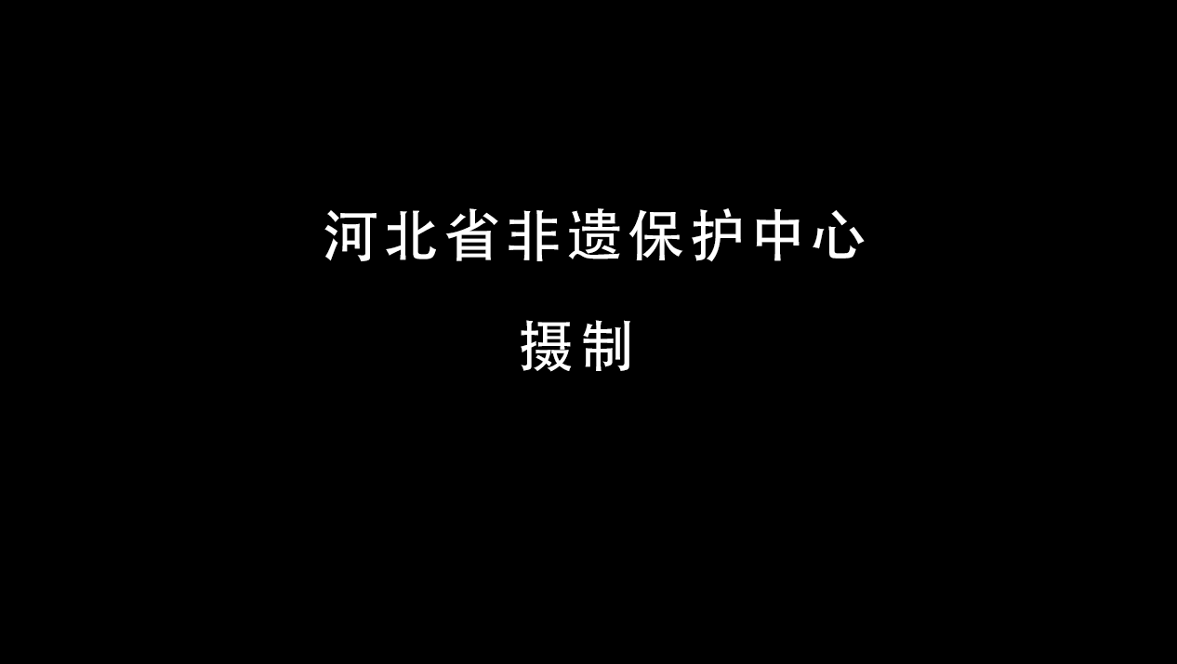

片尾定屏

2.2 字幕要求：

2.2.1 字幕位置须贴合内安全框左下角。

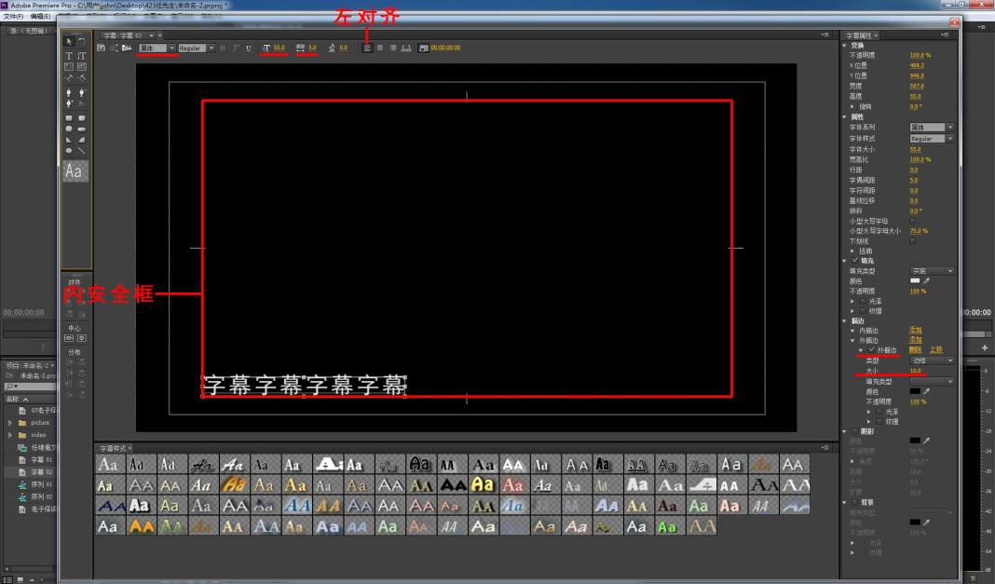

2.2.2 字幕版式需左对齐。

2.2.3 字体为黑体，字幕颜色为白色，以 Adobe Premiere CC 为例，字号用 55 号。

2.2.4 使用字体边框，要求清晰可见而不突兀，以 Adobe Premiere CC 为例，字体边框参考大小为 10 个单位，颜色为黑 色。

2.2.5 设置字间距，以 Adobe Premiere CC 为例，字间距的 参考值为 5 个单位。

2.2.6 书名号、双引号、间隔号外，禁止使用其他标点符号。

2.2.7 每屏字幕不得超过 14 字。

2.3 人名题板要求：

2.3.1 受访人姓名和身份的题板，视人物在画面中的位置而 定。

2.3.2 字体为黑体，衬底采用彩色渐变半透明衬底。大小、

颜色要适中，要符合整体风格，不妨碍画面主体、影响画面呈现。 2.4 讲述人有口误的，要在括号内注明正确表述，如：“我

是 1965（1975）年开始跟我师傅学艺的”。

2.5 年代、时间、计量单位、地区名称、专有名词写法举例：

2.5.1 20 世纪 90 年代。

2.5.2 1980 年 1 月 2 日。年号之后括号内标注公元纪年， 且标朝代，如：（明）永乐四年（1406）。

2.5.3 度量衡写法需用汉语，如：公顷、吨、千米/小时。

2.5.4 由于行政区划的变化，使用旧地名时需在括号内标注 新名称。

2.5.5 物理、化学专有名词均要使用汉字表示，不可用英语 缩略词代替，如二氧化碳不能用 CO2 表示。

范例：

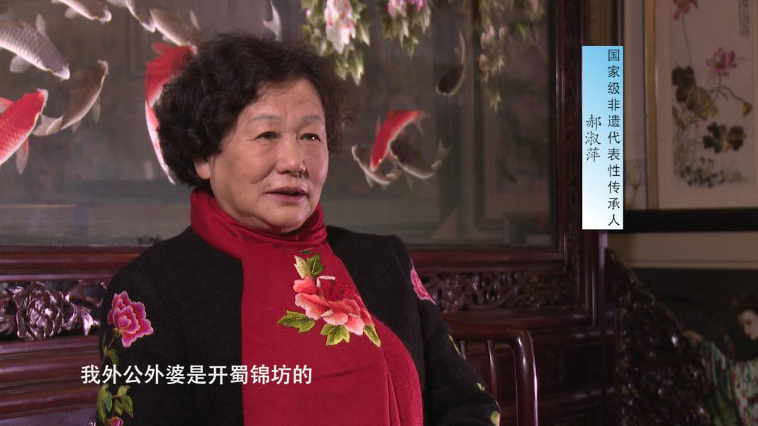

## 附件 1：



|  |  |  |  |  |  |  |
| --- | --- | --- | --- | --- | --- | --- |
| 姓名 | 性别 | 出生 年月 | 组内职责 | 技术职称 | 工作单位 | 联系电话 |
|  |  |  |  |  |  |  |
|  |  |  |  |  |  |  |
|  |  |  |  |  |  |  |
|  |  |  |  |  |  |  |
|  |  |  |  |  |  |  |
|  |  |  |  |  |  |  |
|  |  |  |  |  |  |  |
|  |  |  |  |  |  |  |

注：“组内职责”一栏填写项目负责人、学术专员、导演、摄像（图片摄影）、

录音、后期、翻译、文稿速记、文稿校对、文字编辑等。

## 附件 2：



（范本）



甲方： 省（区、市）非遗保护中心 乙方：

为了有效保护甲乙双方合作或乙方参与甲方相关工作所接 触的秘密信息，明确乙方的保密义务，防止该秘密信息被公开披 露或以任何形式泄漏，根据《中华人民共和国合同法》及相关法 律法规，甲、乙双方本着平等、自愿、公平和诚实信用的原则签 订本保密协议。

一、本协议所称秘密信息包括但不限于：甲乙双方合作或乙 方参与甲方相关工作所涉及和接触的非经甲方明确公开的各项 信息，以及与工作相关的文件、资料所载信息和文件、资料本身 的名称、数量与存放地等特征信息。乙方对此秘密信息承担保密 义务。

二、乙方同意为甲方利益尽最大努力，在双方合作或参与相 关工作期间不从事任何不正当使用甲方秘密信息的行为。

三、乙方对其因身份、职务、职业或技术关系而知悉的甲方

秘密信息应严格保密，保证不被披露或使用，包括意外或过失，

即使这些信息可能全部是由乙方因工作构思产生或取得的。 四、在双方合作或乙方参与甲方相关工作期间，乙方未经授

权，不得以竞争为目的、或出于私利、或为第三方谋利、或故意 加害于甲方，擅自披露、使用甲方秘密信息,制造再现甲方秘密 信息的器材,取走与甲方秘密信息有关的物件；不得刺探与本职 工作或本身业务无关的秘密信息；不得直接或间接地向甲方内 部、外部的无关人员泄露秘密信息；不得向不承担保密义务的任 何第三方披露甲方的秘密信息；不得允许（出借、赠与、出租或 转让等处分甲方秘密信息的行为皆属于“允许”）或协助不承担 保密义务的任何第三方使用甲方的秘密信息；不得复制或公开包 含甲方秘密信息的文件或文件副本；对因工作所保管或接触的有 关甲方的文件应妥善对待，未经许可不得超出工作范围使用。

五、如果乙方发现甲方秘密信息被泄露或者因乙方过失泄露 甲方秘密信息，应当采取有效措施防止泄密进一步扩大，并及时 向甲方报告。

六、乙方须于双方合作或乙方参与甲方的相关工作结束后两 日内向甲方返还因该合作或参与甲方相关工作而取得的全部有 关甲方的资料、文件等，存储于乙方存储设备中的有关信息，乙 方须予以全部删除。

七、乙方的保密义务在下列任一条件成立时终止：

1.甲方授权同意披露或使用甲方秘密信息。

2.有关的信息、文件或资料等已进入公共领域。 八、乙方违反协议中的保密义务，应承担违约责任。乙方如

将秘密信息泄露给第三方或使用秘密信息使甲方遭受损失的，乙 方应对甲方进行赔偿，其赔偿数额应不少于因其违反义务给甲方 所带来的损失。

九、因乙方违约或侵权行为侵犯了甲方保护秘密信息的权利 的，甲方可以选择根据本协议要求乙方承担违约责任，或者根据 国家有关法律、法规要求乙方承担侵权责任。

十、因执行本协议而发生纠纷的，可以由双方协商解决或共 同委托双方信任的第三方调解。协商、调解不成，或者一方不愿 意协商、调解，争议将提交 仲裁委员会，按该委员会 的规则进行仲裁。仲裁结果是终局性的，对双方均有约束力。

十一、本协议自双方签字或盖章后生效。对本协议的任何修 改必须经过双方的书面同意。

十二、本协议一式两份，甲乙双方各执一份。

甲方（签章）： 乙方（签章）：

时间： 时间：

## 附件 3：



|  |  |  |  |  |  |  |
| --- | --- | --- | --- | --- | --- | --- |
| 姓 名 | 汉 语 |  | | | 2 寸彩照 | |
| 民族语言 |  | | |
| 曾用名 |  | 字、号、艺名 |  |  | |
| 性 别 |  | 民 族 |  |
| 籍 贯 |  | 出生年月 |  |
| 学 历 |  | 使用语言 |  |
| 户籍 | 汉语 |  | | | | |
| 所在地 | 民族语言 |  | | | | |
| 项目名称 |  | | | | | |
| 项目类别 |  | | | | | |
| 传承人 |  | 工作单位/ |  | | | |
|  |
| 主要活动地 |  |
|  | 社会团体 |
| 区 |
| 职 业 |  | 职务/职称 |  | | | |
| 宗教信仰 |  | 联系电话 |  | | | |
| 邮政编码 |  | 电子邮箱 |  | | | |

|  |  |  |  |
| --- | --- | --- | --- |
| 通讯地址 |  | | |
| 何时入选 | 年 | 月 | 日 |
| 省级代表性 |
| 传承人 |
| 何时入选 | 年 | 月 | 日 |
| 国家级代表 |
| 性传承人 |
| 获奖及荣誉 |  | | |
| 传承人年表 |  | | |
| 传承人的 | 姓 名： | | |
| 主要徒弟 | 地 址： | | |
| 姓名及联系 | 联系电话： | | |
| 方式 | 电子邮箱： | | |

传承谱系表

填表说明：

1.“姓名”以身份证登记为准。

2.“使用语言”填写传承人使用的少数民族语言或汉语方言。

3.“户籍所在地”，民族自治地区的传承人除填写汉语地名外还需填写相应 的民族文字地名。

4.“项目名称”填写已公布的国家级非物质文化遗产代表性项目名录中的 名称。 5.“项目类别”填写已公布的国家级非物质文化遗产名录中的项目类别，

分别为民间文学，传统音乐，传统舞蹈，传统戏剧，曲艺，传统体育、 游艺与杂技，传统美术，传统技艺，传统医药，民俗。

6.“传承人主要活动地区”填写传承人主要活动的×省（区）×市×县。

7.根据收集的传承人相关资料和信息，编制传承人年表和传承谱系表。

## 附件 4：



|  |  |
| --- | --- |
| 项目 情况 分析 | 1.据已收集信息进行分析，确定需要采集哪些资料。  2 传承人具体情况分析。  3.列举核心问题。  4.对地域、民族、宗教和语言等情况进行分析并提出解决办法。 |
| 拍摄 场所 |  |

|  |  |
| --- | --- |
| 采用 设备 |  |
| 具体 拍摄 计划 |  |

1.预计工作周期。

2.预期成果（资料收集概况和口述史、项目实践片、传承教学 片的采集时长等具体信息）。

成果

预期



|  |  |  |
| --- | --- | --- |
| 预算支出科目 | 金额 | 说明 |
| 设备租赁费 |  |  |
| 资料收集费 |  |  |
| 专家咨询费 |  |  |
| 外聘人员劳务费 |  |  |
| 差旅费 |  |  |
| 传承人报酬 |  |  |
|  |  |  |
|  |  |  |
| 总计 |  |  |
| 备注 |  | |

注：表中预算支出科目根据记录工程实际需要列项。

## 附件 5：



甲方：

# （范本）

乙方： 省（区、市）非遗保护中心

为合作完成国家级非物质文化遗产代表性传承人抢救性记 录工程的文献采集和收藏，甲乙双方经友好协商，达成如下协议：

一、乙方应组织工作人员并提供摄像、录音等设备及耗材， 对甲方进行口述史访谈、项目实践、传承教学记录。采集所得的 影像、声音的磁带、数据等介质为乙方所有。

二、甲方应配合乙方工作，并有权要求乙方提供采集所得的 影像、声音的磁带、数据等介质的复制件。

三、甲方有权对采集影像、声音的全部或部分内容进行检查， 并有权要求修改或删除部分内容。

四、甲方有权决定采集影像、声音的部分或全部内容在何时 之前或何等条件下暂不公开。在上述时间截至或上述条件实现之 前，乙方不得向任何第三方泄露甲方决定暂不公开的内容。

五、甲方有权在不牟利的前提下公开展示记载采集影像、声

音的磁带、数据等介质的复制件，但不得将该复制件交予第三方

收藏和使用。

六、乙方有权将采集影像、声音作为文献资源收藏，并有权 根据收藏需要对采集影像、声音进行复制。

七、乙方有权通过阅览室或网站等途径向公众免费提供采集 影像、声音的阅览服务，并有权许可公众对采集影像、声音进行 复制，甲方决定暂不公开的内容除外。

八、乙方有权公开播放采集影像、声音，甲方决定暂不公开 的内容除外。

九、采集所得口述史料的著作权由甲乙双方共同享有，任何 一方未经另一方书面同意，不得行使著作财产权（出版、出租及 摄制等）。

十、采集所得项目实践和传承教学的音视频及照片的著作权 由乙方享有。

十一、乙方应组织工作人员对采集影像、声音的内容进行记 录并形成文字稿，所得文字稿适用于上述第一条至第九条的规 定。

十二、甲方有权对文字稿进行审阅和校对，并有权要求乙方 在其审阅和校对完成之前对文字稿进行保密处理。

十三、经协商一致并另行订立协议，甲乙双方可以合作或单 独对采集影像、声音或文字稿进行整理、加工或以之为素材创作

产生其他作品。

十四、经协商一致并另行订立协议，甲乙双方可以共同或单 独委托他人对采集影像、声音或文字稿进行整理、加工或以之为 素材创作产生其他作品。

十五、任何一方违反本协议规定，对另一方造成负面影响的， 应消除影响；对另一方造成损失的，应赔偿损失。

十六、本协议未尽事宜（如口述史料中暂不公开的部分及公 开时间或条件），由甲乙双方协商一致后订立书面补充协议，补 充协议与本协议具有同等效力。

十七、在本协议履行过程中产生的争议，由甲乙双方友好协 商解决。

十八、本协议一式两份，经甲乙双方签字（盖章）后生效， 双方各执一份。

甲方：

时间：

乙方： 省（区、市）非遗保护中心

（盖章） 时间：

## 附件 6：



（范本）



鉴于授权人对被授权人向授权人征集或收集的影音、图片、 文稿等资料（以下称为“该文献”）可以完全独立处分，并保证 该文献本身及其内容均合法且不侵犯他人权利，现就该文献在世 界范围内无限期地向被授权人＿＿＿＿＿独家授权如下：

一、被授权人有权永久收藏该文献，并有权根据收藏和服务 的需要，对该文献进行复制、数字化、加工、编目和建立数据库。

二、被授权人有权对该文献内容加以整理，形成文字或乐谱 等形式。

三、被授权人有权向其服务对象提供该文献的阅览服务。授 权人在本授权书附件中声明暂不发表的部分除外。

四、被授权人有权公开展示、展览和播放该文献。授权人在 本授权书附件中声明暂不发表的部分除外。

五、被授权人有权许可其服务对象对该文献已发表部分进行 复制。

六、被授权人有权许可被授权人的合作单位在合作时间和事 项范围之内对该文献进行第三至五条的使用。

七、被授权人有权以该文献已发表部分为素材，另外撰写、

编辑、出版和发行文字作品或摄制其他视频作品，整合及建立数 据库。

八、被授权人有权以该文献已发表部分为基础，开发除文字 作品和视频作品以外的其他文化产品或服务。

附件： 授权人声明：

基于以下原因：

授权人：

身份证号： 日 期：

，该文献中

部分在 年 月

日或 之前暂不发表。

## 附件 7：



共计文献： 份

文献类别： ，数量： 件

|  |  |  |  |  |  |  |  |  |
| --- | --- | --- | --- | --- | --- | --- | --- | --- |
| 编号 | 题名（材料内容） | 编／作者 | 出版社／期刊／所有者 | 出版/印刷时间 | 收藏地点 | 收集人 | 是否授权 | 备注 |
|  |  |  |  |  |  |  |  |  |
|  |  |  |  |  |  |  |  |  |
|  |  |  |  |  |  |  |  |  |

纸质文献目录填表说明：

1.纸质文献包括： 正式出版物：包括古籍、普通图书、期刊、报纸、地图等。

非正式出版物:包括政府出版物、行业出版物、会议纪要、学位论文、科技报告、标准文献、拓片、设计图纸、 乐谱、产品资料、广告传单、票据、笔记、日记、书信、手稿、画稿、家谱、族谱、专利、处方、 医案、节目单、论文集、诗文集、地方资料、同乡（学）录、民间刊物，以及传承人申报材料、 申报辅助材料等。

2.表格需根据文献具体情况，分别按类别填写，并统计数量。

3.若收集文献存在著作权争议，需在备注一栏进行说明。

4.以正式出版物为例： 文献类别：正式出版物，数量： ** 件

|  |  |  |  |  |  |  |  |  |
| --- | --- | --- | --- | --- | --- | --- | --- | --- |
| 编号 | 题名 | 作者 | 出版社/期刊 | 出版/印刷 时间 | 收藏地点 | 收集人 | 是否 授权 | 备 注 |
| 1 | 《中国戏曲志》 贵州卷·魏香庭 | 中国戏曲志编辑委员会、《中国 戏曲志·贵州卷》编辑委员会 | 中国 ISBN 中 心出版 | 1999 年 9 月 | 四川省艺 术研究院 | 禹银花 | 是 |  |



共计文献： 份

文献类别： ，数量： 件

|  |  |  |  |  |  |  |  |  |
| --- | --- | --- | --- | --- | --- | --- | --- | --- |
| 编号 | 名称 | 拍摄者／ 制作者/作者 | 拍摄／制作 时间地点 | 收集人 | 收藏地点 | 文献格式 | 是否授权 | 备注 |
|  |  |  |  |  |  |  |  |  |
|  |  |  |  |  |  |  |  |  |
|  |  |  |  |  |  |  |  |  |
|  |  |  |  |  |  |  |  |  |
|  |  |  |  |  |  |  |  |  |
|  |  |  |  |  |  |  |  |  |
|  |  |  |  |  |  |  |  |  |
|  |  |  |  |  |  |  |  |  |
|  |  |  |  |  |  |  |  |  |

缩微制品、音像出版物与电子文献目录填表说明：

1.缩微制品、音像出版物与电子文献包括： 缩微制品：缩微胶片、缩微卡片、缩微印刷品等。 音像出版物：录音带、录像带、DVD 影碟、VCD 影碟等。 电子文献：电子图书、电子图片、录音资料、影像资料等。

2.表格需根据文献具体情况，分别按类别填写，并统计数量。

3.若收集文献存在著作权争议，需在备注一栏进行说明。

4.以电子文献为例： 文献类别：电子文献，数量： ** 件

|  |  |  |  |  |  |  |  |  |
| --- | --- | --- | --- | --- | --- | --- | --- | --- |
| 编号 | 名称 | 拍摄者／ | 拍摄／制作 | 收集人 | 收藏时间/ | 文献格式 | 是否 | 备注 |
|  |  |  |  |
| 制作者 | 时间地点 | 地点 | 授权 |
| 1 | 魏益新全家福 | 不详 | 20 世纪 50 | 何燕 | 2015 年 7 月 | JPEG | 是 | 右一：魏益新右二：魏香庭左 |
|  |  |
| 年代初 | 二：筱惠芬 |
| 2 | 魏香庭与夫人 | 不详 | 1956 年摄 | 何燕 | 2015 年 7 月 | JPEG | 是 | 魏香庭与夫人筱惠芬 1956 年 |
| 筱惠芬合照 | 于贵阳 | 摄影于贵阳 |



共计文献： 份，数量： 件

|  |  |  |  |  |  |  |  |  |
| --- | --- | --- | --- | --- | --- | --- | --- | --- |
| 编号 | 名称 | 实物描述（尺寸、质地、颜色等） | 实物所在地 | 拍摄者 | 拍摄时间地点 | 收集人 | 图片格式 | 备注 |
|  |  |  |  |  |  |  |  |  |
|  |  |  |  |  |  |  |  |  |
|  |  |  |  |  |  |  |  |  |
|  |  |  |  |  |  |  |  |  |
|  |  |  |  |  |  |  |  |  |
|  |  |  |  |  |  |  |  |  |
|  |  |  |  |  |  |  |  |  |
|  |  |  |  |  |  |  |  |  |
|  |  |  |  |  |  |  |  |  |
|  |  |  |  |  |  |  |  |  |
|  |  |  |  |  |  |  |  |  |
|  |  |  |  |  |  |  |  |  |

实物文献目录填表说明： 1.需要将收集的所有实物文献，如传承人使用过的劳动工具、生活用具、装饰品、服饰、照片、证书、奖章、奖

品、印章、纪念品等，以及传承人的工作场所、生活场所照片等进行数字化。 2.根据收集到的实物文献的具体情况填写。

3.示例：

|  |  |  |  |  |  |  |  |  |  |
| --- | --- | --- | --- | --- | --- | --- | --- | --- | --- |
| 编号 | 名称 | 尺寸 | 质地颜色 | 实物所在地 | 拍摄者 | 拍摄时间地点 | 收集人 | 图片格式 | 备注 |
| 1 | 龙凤靴 | 高：19 公分 | 绿底机绣面 | 魏益新藏 | 余小武 | 2015 年 7 月； | 何燕 | JPEG | 魏益新饰演关云长 |
|  |  |  |
| 宽：10 公分 | 魏益新家中 | 专用靴 |
| 2 | 关云长 | 长：8 公分 | 棉线铁丝绣 | 魏益新藏 | 余小武 | 2015 年 7 月； | 何燕 | JPEG | 扮关云长时专用眉 |
|  |  |  |
| 卧蚕眉 | 线丝制作 | 魏益新家中 |

## 附件 8：



年份： 记录人： 日志编号：

|  |  |  |  |
| --- | --- | --- | --- |
| 日期 |  | 起止时间 |  |
| 地点 |  | 主要拍摄 人物 |  |
| 类别 |  | 项目负责人 |  |
| 导演 |  | 采访人  （学术专员） |  |
| 摄像 |  | 照相 |  |
| 录音 |  | 摄助 |  |
| 其他在 场人员 |  | | |
| 主要内 容 |  | | |
| 备注 |  | | |

拍摄日志填写说明：

1.记录人一栏填写拍摄日志记录人姓名，如中途换人记录可在其 后加括号注明。 2.日志编号是为了方便后续检索和工作信息统计，对同一个记录 项目中所有拍摄日志应按记录的时间顺序进行编号。 3.日期应具体到×年×月×日。

4.起止时间应具体到分钟，如：9:30-12:00。

5.地点一栏需填写详细，如：××市××县××乡××村××工 作室。 6.主要拍摄人物一栏，需填写人物的具体身份或职务，如：国家 级非遗××项目代表性传承人刘××。 7.类别一栏，需填写此项记录工程的具体拍摄类别，如：口述史 访谈/项目实践/传承教学。 8.其他在场人员一栏，需填写人物的具体身份或职务，如：刘×

×长子刘××、××村村委会主任刘××。 9.主要内容填写关键信息点，可在拍摄间隙填写或每天结束拍摄 后填写。 10.备注一栏填写以上未尽事宜或特殊信息，如需补拍内容等。

## 附件 9：



拍摄日期：



拍摄地点：

记录人：

摄像机型号： 录音输出：1 声道 2 声道 3 声道

4 声道

|  |  |  |  |  |  |  |
| --- | --- | --- | --- | --- | --- | --- |
| 存储 卡编 号/带  号 | 景 别 | 摄 法 | 开机 时码 | 停机 时码 | 主要内容 | 备注 |
|  |  |  |  |  |  |  |
|  |  |  |  |  |  |  |
|  |  |  |  |  |  |  |
|  |  |  |  |  |  |  |
|  |  |  |  |  |  |  |
|  |  |  |  |  |  |  |
|  |  |  |  |  |  |  |
|  |  |  |  |  |  |  |
|  |  |  |  |  |  |  |

场记单填写说明：

1.标题场记单前填所拍摄传承人姓名＋采集文献类型名称，如×

××传承教学场记单。 2.拍摄地点一栏需填写详细，如××市××县××乡××村×× 工作室。 3.记录人一栏填写场记单记录人姓名，如中途换人记录可在其后 加括号注明。 4.录音输入：根据设备写清楚每个声道的录音来源。如 1 声道是 无线麦，2 声道是挑杆，3、4 声道是随机麦。 5.景别一栏需填写全景、中景、近景、特写等。

6.摄法一栏需填写跟拍、定拍、推、拉、摇、移等。

7.开机时码和停机时码，需填写每一条拍摄内容的开、停机时间， 格式需统一。 8.主要内容填写关键信息点，并可视实际情况于拍摄间隙增补。

9.备注一栏填写以上未尽事宜或特殊信息，如镜头 NG、接×× 步骤等。

## 附件 10：



本人＿＿＿＿＿（采访人姓名）作为国家级非物质文化遗

产代表性传承人抢救性记录工程的工作人员，现就对＿＿＿＿＿

（受访人姓名）先生/女士即将展开的口述史访谈及口述史料的 保存、公布与传播，作出以下承诺：

1.本人将尽自己的所学与所能，以社会良知和职业道德为准 则，履行自己的工作职责，负责完成即将开始的抢救性记录工程。

2.本人将以尊重受访人的经历、情感、思想、信仰和价值观， 保护传承人的尊严、隐私与个人意愿为处理一切可能发生情况的 首要原则。

3.在工作开始之前，本人将尽可能详细地对受访人说明此次 抢救性记录的动机、目的、涉及内容、知情人员、保存方法与传 播范围，在得到受访人确认和许可之后，方可进行访谈。

4.此次抢救性记录将使用摄像、摄影、录音、笔记等方式进 行记录，本人将在一切摄录设备开始录制之前告知受访人。在受

访人不知情或不同意的情况下，将不会进行任何手段的影音记

录。

5.在抢救性记录工程中，本人将尽量避免涉及有可能使受访 人感到人格侮辱和感情伤害的谈话内容，尽量避免提出任何误导 性、刺激性及暗示性等有可能影响受访人主观判断的问题。

6.在抢救性记录工程中，如访谈内容涉及到个人隐私或他人 隐私，本人将提前对受访人进行提示，在得到受访人认可后方可 进行。本人理解并接受受访人在谈及这些内容时可能的拒绝、隐 瞒及其他情绪或反应。

7.本人将尽自己所能去客观、诚实地理解并记录受访人的意 图与所表达的内容，并将这些影音资料整理成文字稿后交由受访 人审定。这些资料的处理过程将在保密的情况下进行，本人有责 任告知受访人这些工作的参与者与知情范围，并约束这些参与者 的行为不与此声明相违悖。

8.本人将负责整理受访人对文字稿的审定意见，对其进行必 要的修改与补充，并形成最终的口述文字稿。此最终文字稿将和 所有原始的影音资料一起，成为国家级非物质文化遗产代表性传 承人抢救性记录工程的文献。

9.国家级非物质文化遗产代表性传承人抢救性记录工程文 献的一切公布、使用与传播，将在与受访人沟通并获得许可之后

进行。本人将有责任记录并落实受访人对文献公布与使用的要求

与意愿，包括公布的时间、内容、范围及其他特殊要求。 10.本声明仅就采访人对受访人的伦理责任进行了自觉性的

约束，不涉及第三方，且不具有法律效力。一切法律问题将通过 双方签订的《国家级非物质文化遗产代表性传承人抢救性记录工 程文献采集、收藏与使用协议》进行约束。

11.本声明将和受访人的伦理声明一起，在正式访谈开始之 前做出声明并进行录制，作为口述史访谈最终文字稿的第一部 分，与之一起永久保存。

12.本声明未涉及之情况，可在双方认可的情况下进行补充 声明。



本人＿＿＿＿（受访人姓名），现就接受国家级非物质文化

遗产代表性传承人抢救性记录工程的工作人员＿＿＿＿（采访人 姓名）及其团队的口述史访谈工作，作出以下声明：

1.此次抢救性记录是以记录个人记忆，保存历史真实，服务 社会公益为目的，以个人的良知与历史责任为准则，在本人完全 自愿的情况下进行的。

2.本人将以目前所能达到的最佳精神状态与记忆力，尽可能 真实地、详细地回忆并讲述自己的人生经历与所感所想。

3.本人将尽量避免涉及第三方隐私、可能损害第三方利益与 情感的内容。如为了还原历史真实，必须涉及上述内容，本人将 有责任向采访人说明并要求其将这些内容对公众保密。

4.本人理解并同意采访人对口述内容中可能出现的遗漏、错 误、口误和表述不清进行必要的比对、校订与改正。这些改正的 内容在本人认可之后，将和口述史料中的其他部分一样，代表本 人的意识。

5.本人认同此次拍摄是在采访人（及其团队）与受访人共同 的智力与体力投入下进行的，认可此次拍摄所产生的全部文献资 料（包括影像、声音以及文字稿）的著作权归双方共同所有。

6.本人同意国家级非物质文化遗产代表性传承人抢救性记 录工程的工作人员对此次拍摄所得的原始资料进行必要的整理。

同意记录工程实施单位对全部文献资料（包括影像、声音以及文

字稿）进行永久保存，并对其中本人认可部分提供公共阅览服务。

## 附件 11：



（范本）



鉴于授权人对被授权人所记录的以授权人为采访/摄录对象 的口述史料/表演作品（以下称为“该作品”）享有著作权，并保 证该作品合法且不侵犯他人权利，现就该作品在世界范围内无限 期地向被授权人＿＿＿＿＿独家授权如下：

一、被授权人有权将授权人的口述/表演过程及内容进行录 音、录像，拥有录制所得录音带、录像带或音视频数据的所有权， 并有权将口述/表演内容记录整理成文字或乐谱等形式。

二、被授权人有权永久收藏该作品，并有权根据收藏和服务 的需要，对该作品进行复制、数字化、加工、编目和建立数据库。

三、被授权人有权向其服务对象提供该作品的阅览服务。授 权人在本授权书附件中声明暂不发表的部分除外。

四、被授权人有权公开展示、展览、播放该作品。授权人在 本授权书附件中声明暂不发表的部分除外。

五、被授权人有权许可其服务对象对该作品已发表部分进行 复制。

六、被授权人有权许可被授权人的合作单位在合作时间和事

项范围之内对该作品进行第三至五条的使用。 七、被授权人有权以该作品已发表部分为素材，另外撰写、

编辑、出版及发行文字作品或摄制其他视频作品，整合及建立数 据库。

八、被授权人有权以该作品已发表部分为基础，开发除文字 作品和视频作品以外的其他文化产品或服务。

附件： 授权人声明：

授权人：＿＿＿＿＿＿＿＿＿

身份证号：＿＿＿＿＿＿＿＿ 日 期：＿＿＿＿＿＿＿＿＿

基于＿＿＿＿＿＿＿＿＿＿＿＿＿＿＿＿＿＿＿＿＿＿＿

＿＿＿＿＿＿＿＿＿＿＿＿＿＿＿＿＿＿＿＿＿＿＿＿＿＿＿

＿＿＿＿原因，该口述/表演作品＿＿＿＿＿＿＿＿＿＿＿＿＿

＿＿＿＿＿＿＿＿＿＿＿＿＿＿＿＿＿＿＿＿＿＿＿＿＿＿＿

＿＿＿＿部分在 ＿＿＿＿＿年＿＿月＿＿日或＿＿＿＿＿＿之 前暂不发表。

## 附件 12：



|  |  |  |  |
| --- | --- | --- | --- |
| 传承人姓名 |  | | |
| 项目名称 |  | | |
| 拍摄时间 |  | | |
| 后期整理、剪辑时间 |  | | |
| 工作小组成员 |  | | |
|  | | | | |
| 项目 | 内容 | 总量 | 备注 | |
| 采集原始素材 | 口述速记稿（万字） |  |  | |
| 视频（小时） |  |  | |
| 音频（小时） |  |  | |
| 图片（张） |  |  | |
| 整理文献 | 口述片（小时） |  |  | |
| 项目实践片（小时） |  |  | |
| 传承教学片（小时） |  |  | |
| 综述片（小时） |  |  | |
| 口述文字稿（万字） |  |  | |
| 精选照片（张） |  |  | |

附件 13：



|  |  |  |  |
| --- | --- | --- | --- |
| 序号 | 项目 | 内容 | 备注 |
| 1 | 题名 |  |  |
| 2 | 传承人 |  |  |
| 3 | 文献类型 |  |  |
| 4 | 项目类别 |  |  |
| 5 | 项目实施单位 |  |  |
| 6 | 拍摄者 |  |  |
| 7 | 拍摄时间 |  |  |
| 8 | 拍摄地点 |  |  |
| 9 | 内容描述 |  |  |
| 10 | 格式 |  |  |
| 11 | 语种 |  |  |

填表说明：

1.每一个文件（一个口述片或一张精选照片）需填写一张元数据表单。

2.题名：填写对应文件名，如 03-0778××口述片 01。

3.传承人：填写传承人姓名。

4.文献类型：填写口述片/项目实践片/传承教学片/综述片/精选照片。

5.项目类别：填写非遗十大类类别。

6.项目实施单位：填写实施单位名称。

7.拍摄者：填写具体拍摄者/团队。以职务＋姓名的方式填写，如项目

负责人×××，具体内容同片尾滚屏字幕。 8.拍摄时间：填写拍摄持续时间，格式为 2016.5.4—2016.10.7

9.拍摄地点：填写所有拍摄地点，以场记单的顺序填写，不同地点以 逗号间隔。在农村的，名称从县名写到村落；在市区的，名称从市名写到 街区。

10.内容描述：概括此影片或照片的内容。

11.格式：填写文件格式，如 MPEG。

12.语种：填写片中语种，如维吾尔语。

13.照片根据具体情况可忽略某些选项，如语种。

## 附件 14：



|  |  |  |  |  |  |  |  |  |  |  |  |
| --- | --- | --- | --- | --- | --- | --- | --- | --- | --- | --- | --- |
| 基本 信息 | 评估单位 | |  | | 评估地点 | |  | | 评估时间 |  | |
| 参加人员 | |  | | | | | | | | |
| 经费 情况 | 接收单位:  使用情况（经费支出明细项目及金额）： | | | | | | | | | | | |
| 实施  方式  如有多 种实施 方式， 须逐一 说明 | □ 本级中心  □ 市县级中心或保护单位  □ 外包（说明外包方式、承接公司名称。如有多个承接公司，须逐 个说明）  □ 合作（说明合作方式、合作方名称。如有多个合作方，须逐个说 明）  □ 其他（须具体说明） | | | | | | | | | | | |
| 情况说明 | | | | | | | | | | | |
| 传承  人信 息 | 姓名 | 性别 | | 出生年月 | | 入选批次 | | 项目名称 | | | 特殊说明 |
|  |  | |  | |  | |  | | |  |

|  |  |  |  |  |
| --- | --- | --- | --- | --- |
| 成果 | 文献 |  | | |
| 收集 |
| 评估 |
| 传承人 |  | | |
| 1.由评 | 口述史 访谈 |
| 估小组 |
| 组长填 | 传承人 |  | | |
| 写。 |
| 2.须说 | 项目实 |
| 明成果 | 践 |
| 数量 |
| 传承人 |  | | |
| （如时 |
| 长、字 |
| 传承教 |
| 数、件 |
| 学 |
| 数）及 |
| 完成质 |
| 综述片 |  | | |
| 量。 |
| 工作 | 问题内容 | | 整改期限 | 整改方法 | |
|  | |  |  | |
| 中存 |
| 在的 |
| 问题 |

|  |  |
| --- | --- |
| 工作中 |  |
| 所遇困 |
| 难、形 |
| 成的经 |
| 验，其 |
| 他需要 |
| 说明的 |
| 情况 |
| 传承人 | 传承人签字： |
| 评估意 |
| 见 |
| 年 月 日 |
| 实施单 | 评估小组组长签字： |
| 位自评 |
| 估意见 |
| 实施单位公章： |
| 年 月 日 |

附件 15：



|  |  |  |  |  |  |
| --- | --- | --- | --- | --- | --- |
| 提交 类型 | 提交内容 | | | 是否 提交 | 备注  （情况 说明） |
| 硬盘 | 文献 片 | 口述片 | |  |  |
| 项目实践片 | |  |  |
| 传承教学片 | |  |  |
| 综述片 | | |  |  |
| 工作 卷宗 | 工作流 程相关 附件 | 附件 1：工作团队信息表 |  |  |
| 附件 3：传承人信息表 |  |  |
| 附件 4：工作方案及预算表 |  |  |
| 附件 5：文献采集、收藏与使用协议 |  |  |
| 附件 6：文献收集与使用授权书 |  |  |
| 附件 7：文献目录 |  |  |
| 附件 8：拍摄日志 |  |  |
| 附件 9：场记单 |  |  |
| 附件 11：著作权授权书 |  |  |
| 附件 12：采集及整理文献清单 |  |  |
| 附件 13：元数据表单 |  |  |
| 附件 14：自评估报告 |  |  |
| 附件 15：提交资料清单 |  |  |
| 附件 16：验收报告 |  |  |
| 口述  文字稿 |  |  |  |
| 精选 | 需提交清单 |  |  |

|  |  |  |  |  |  |
| --- | --- | --- | --- | --- | --- |
|  |  | 照片 |  |  |  |
|  |  | 收集 文献 | 《纸质文献目录》中相应数字化文献 |  |  |
| 《缩微制品、音像出版物与电子文献  目录》中相应的数字化文献 |  |  |
| 《实物文献目录》中相应数字化文献 |  |  |
| 纸质 文本 | 工作 卷宗  （分 类装  订成  册） | 工作流 程相关 附件 | 附件 1：工作团队信息表 |  |  |
| 附件 2：工作人员保密协议  （需提交签字版的复印件） |  |  |
| 附件 3：传承人信息表 |  |  |
| 附件 4：工作方案及预算表 |  |  |
| 附件 5：文献采集、收藏与使用协议  （需提交签字版的复印件） |  |  |
| 附件 6：文献收集与使用授权书  （需提交签字版的复印件） |  |  |
| 附件 7：文献目录 |  |  |
| 附件 8：拍摄日志 |  |  |
| 附件 9：场记单 |  |  |
| 附件 11：著作权授权书  （需提交签字版的复印件） |  |  |
| 附件 12：采集及整理文献清单 |  |  |
| 附件 13：元数据表单 |  |  |
| 附件 14：自评估报告 |  |  |
| 附件 15：提交资料清单 |  |  |
| 附件 16：验收报告 |  |  |
| 口述  文字稿 | 需提交签字版的复印件 |  |  |
| 精选照 片清单 |  |  |  |

附件 16：



|  |  |  |  |  |  |  |  |  |
| --- | --- | --- | --- | --- | --- | --- | --- | --- |
| 传承人姓名 |  | 项目名称 |  | | | | | |
| 验收单位 |  | | | | | | | |
| 验收负责人 |  | 联系电话 |  | | 电子邮箱 | |  | | |
| 单位地址 |  | | | 邮政编码 | |  | | |
| 项目时间 | 年 月 — 年 月 | | | 验收时间 | |  | | |
| 项目评分 | 口述片（20 分） | | |  | | | |
| 项目实践片（20 分） | | |  | | | |
| 传承教学片（20 分） | | |  | | | |
| 综述片（10 分） | | |  | | | |
| 口述文稿（10 分） | | |  | | | |
| 收集文献（10 分） | | |  | | | |
| 工作流程相关附件（10 分） | | |  | | | |
| 总分 | | |  | | | |
| 验收意见  （对资料完整 度、学术质量、 技术质量等方 面的评价） |  | | | | | | | |
| 验收结论（合 格与否，是否优 秀） |  | | | | | | | |
| 备注 |  | | | | | | | |